Сәулет, қала құрылысы және құрылыс саласындағы мемлекеттік көрсетілетін қызмет регламенттерін бекіту туралы
Күшін жойған
Атырау облысы әкімдігінің 2015 жылғы 17 шілдедегі № 226 қаулысы. Атырау облысының Әділет департаментінде 2015 жылғы 04 тамызда № 3272 болып тіркелді. Күші жойылды - Атырау облысы әкімдігінің 2019 жылғы 25 желтоқсандағы № 304 (алғашқы ресми жарияланған күнінен кейін күнтізбелік он күн өткен соң қолданысқа енгізіледі) қаулысымен
Ескерту. Күші жойылды - Атырау облысы әкімдігінің 25.12.2019 № 304 (алғашқы ресми жарияланған күнінен кейін күнтізбелік он күн өткен соң қолданысқа енгізіледі) қаулысымен.
Қазақстан Республикасының 2013 жылғы 15 сәуірдегі "Мемлекеттік көрсетілетін қызметтер туралы" Заңының 16-бабының 1 және 3-тармақтарына сәйкес Атырау облысының әкімдігі ҚАУЛЫ ЕТЕДІ:
1. Қоса беріліп отырған:
1) осы қаулының 1-қосымшасына сәйкес "Жобалау қызметіне лицензия беру" мемлекеттік көрсетілетін қызмет регламенті;
2) осы қаулының 2-қосымшасына сәйкес "Іздестіру қызметіне лицензия беру" мемлекеттік көрсетілетін қызмет регламенті;
3) осы қаулының 3-қосымшасына сәйкес "Құрылыс-монтаждау жұмыстарына лицензия беру" мемлекеттік көрсетілетін қызмет регламенті;
4) осы қаулының 4-қосымшасына сәйкес "Үлескерлердің ақшасын тарту есебінен тұрғын үй ғимараттарын салуды ұйымдастыру жөніндегі қызметке лицензия беру" мемлекеттік көрсетілетін қызмет регламенті;
5) осы қаулының 5-қосымшасына сәйкес "Сәулет, қала құрылысы және құрылыс қызметі салаларында сарапшылық жұмыстарды және инжинирингтік көрсетілетін қызметтерді жүзеге асыратын сарапшыларды аттестаттау" мемлекеттік көрсетілетін қызмет регламенті бекітілсін.
2. Осы қаулының орындалуын бақылау Атырау облысы әкімінің орынбасары Т.Ә. Шәкімовке жүктелсін.
3. Осы қаулы алғашқы ресми жарияланған күнінен кейін күнтізбелік он күн өткен соң қолданысқа енгізіледі, бірақ Қазақстан Республикасы Ұлттық экономика министрінің міндетін атқарушының 2015 жылғы 27 наурыздағы № 276 "Сәулет, қала құрылысы және құрылыс саласындағы мемлекеттік көрсетілетін қызмет стандарттарын бекіту туралы" бұйрығы қолданысқа енгізілуінен бұрын емес.
Облыс әкімі | Б. Ізмұхамбетов
Атырау облысы әкімдігінің 2015 жылғы "17" шілдедегі № 226 қаулысына 1-қосымша Атырау облысы әкімдігінің 2015 жылғы "17" шілдедегі № 226 қаулысымен бекітілген
"Жобалау қызметіне лицензия беру" мемлекеттік көрсетілетін қызмет регламенті
1. Жалпы ережелер
Ескерту. Регламенттің барлық мәтіні бойынша және 2, 3–қосымшаларда "ХҚО", "орталық", "орталыққа", "орталықтың", "орталықтар", "орталықтары" деген сөздер сәйкесінше "Мемлекеттік корпорация", "Мемлекеттік корпорацияның", "Мемлекеттік корпорацияға" деген сөздермен өзгертілді - Атырау облысы әкімдігінің 20.09.2016 № 212 қаулысымен (жарияланған күнінен кейін күнтізбелік он күн өткен соң қолданысқа енгізіледі).
"Жобалау қызметіне лицензия беру" мемлекеттік көрсетілетін қызметі (бұдан әрі - мемлекеттік көрсетілетін қызметін) облыстық жергілікті атқарушы орган - "Атырау облысы Мемлекеттік сәулет-құрылыс бақылауы басқармасы" мемлекеттік мекемесі (бұдан әрі – көрсетілетін қызметті беруші) көрсетеді.
Өтініш қабылдау мен мемлекеттік қызметті көрсету нәтижесін беру:
1) "Азаматтарға арналған үкімет" мемлекеттік корпорациясы" коммерциялық емес акционерлік қоғамы (бұдан әрі - Мемлекеттік корпорация);
2) www.egov.kz "электрондық үкімет" веб-порталы немесе www.elicense.kz "Е-лицензиялау" веб-порталы (бұдан әрі – портал) арқылы жүзеге асырылады.
Ескерту. 1-тармақ жаңа редакцияда - Атырау облысы әкімдігінің 20.09.2016 № 212 қаулысымен (жарияланған күнінен кейін күнтізбелік он күн өткен соң қолданысқа енгізіледі).
4. Мемлекеттік қызмет көрсету нысаны – электрондық (ішінара автоматтандырылған) және (немесе) қағаз түрінде.
5. Мемлекеттік көрсетілетін қызметтің нәтижесі жобалау қызметіне лицензия беру, лицензияны қайта рәсімдеу және лицензияның телнұсқасын беру, не Қазақстан Республикасы Ұлттық экономика министрінің міндетін атқарушының 2015 жылғы 27 наурыздағы № 276 "Сәулет, қала құрылысы және құрылыс саласындағы мемлекеттік көрсетілетін қызмет стандарттарын бекіту туралы" бұйрығымен бекітілген "Жобалау қызметіне лицензия беру" мемлекеттік көрсетілетін қызмет стандартының (бұдан әрі – Стандарт) (нормативтік құқықтық актілерді мемлекеттік тіркеу тізілімінде № 11133 болып тіркелген) 10–тармағында көзделген жағдайлар мен негіздер бойынша мемлекеттік қызметті көрсетуден бас тарту туралы дәлелді жауап.
Мемлекеттік көрсетілетін қызметтің көрсету нәтижесін ұсыну нысаны: электрондық түрде.
Порталда мемлекеттік қызмет көрсету нәтижесі көрсетілетін қызметті берушінің уәкілетті адамының электрондық цифрлық қолтаңба (бұдан әрі - ЭЦҚ) қойылған электрондық құжат нысанында көрсетілетін қызметті алушының "жеке кабинетіне" жіберіледі.
Мемлекеттік көрсетілетін қызметті алушы лицензияны алуға, қайта ресімдеуге және лицензияның телнұсқасын қағаз жеткізгіште алуға жүгінген жағдайда, мемлекеттік көрсетілетін қызмет көрсету нәтижесі электрондық форматта ресімделіп, басып шығарылады.
Ескерту. 3-тармаққа өзгеріс енгізілді - Атырау облысы әкімдігінің 20.09.2016 № 212 қаулысымен (жарияланған күнінен кейін күнтізбелік он күн өткен соң қолданысқа енгізіледі).
2. Мемлекеттік қызмет көрсету процесінде көрсетілетін қызметті берушінің құрылымдық бөлімшелерінің (қызметкерлерінің) іс-қимылы тәртібін сипаттау
6. Көрсетілетін қызметті алушыда өтініштің және Стандарттың 9-тармағымен көзделген құжаттардың болуы мемлекеттік қызмет көрсету бойынша рәсімдерді (іс-қимылды) бастауға негіздеме болып табылады.
7. Мемлекеттік қызмет көрсету процесінің құрамына кіретін әрбір рәсімнің (іс-қимылдың) мазмұны, орындалу ұзақтығы:
1) заңды тұлға-лицензиат бөліну және бөлініп шығу нысанында қайта құрылғанда лицензияны беру, қайта ресімдеу кезінде және санаттың берілуімен лицензияны қайта ресімдеу кезінде құжаттар пакетін Мемлекеттік корпорацияға немесе порталға тапсырған сәттен бастап – 15 жұмыс күні (өтінішті және құжаттарды қабылдау күні мемлекеттік қызмет көрсету мерзіміне кірмейді);
көрсетілетін қызметті алушыдан тікелей портал немесе "Е-лицензиялау" мемлекеттік деректер базасы" ақпараттық жүйесінің (бұдан әрі – "Е-лицензиялау" МДБ АЖ) Мемлекеттік корпорациялары арқылы келіп түскен мемлекеттік көрсетілетін қызметті алуға арналған өтінішті (бұдан әрі – өтініш) тіркеуді көрсетілетін қызметті берушінің уәкілетті қызметкері келіп түскен күні жүргізеді. Өтініш қағаз тасымалдағышта келіп түскен жағдайда, көрсетілетін қызметті берушінің уәкілетті қызметкері қағаз тасымалдағышта ұсынған материалдардың сканерленген көшірмелерін қоса берумен өтінішті ақпараттық жүйеде тіркеуді жүргізеді;
ұсынылған құжаттардың толықтығын көрсетілетін қызметті алушының құжаттарын алған сәттен бастап 2 (екі) жұмыс күнінің ішінде тексеру, ұсынылған құжаттар толық болмаған жағдайда, өтінішті одан әрі қараудан бас тарту;
ұсынылған құжаттар толық болған жағдайда, лицензияны немесе қолданыстағы лицензияның шеңберінде лицензияға қосымшаны беру кезінде лицензиялық бақылауды 8 (сегіз) жұмыс күнінің ішінде жүзеге асыру;
өтініш иесінің біліктілік талаптарына сәйкестігі бойынша қорытындыны 1 (бір) жұмыс күнінің ішінде дайындау;
материалдарды лицензиялық комиссияның отырысына 1 (бір) жұмыс күнінің ішінде дайындау;
лицензиялық комиссияның өтінішке бекітілген материалдардың біліктілік талаптарына сәйкестігін және көрсетілетін қызметті берушінің құрылымдық бөлімшесінің қорытындысын 1 (бір) жұмыс күнінің ішінде қарауы;
өтініштің біліктілік талаптарына сәйкестігін қараудың қорытындысы бойынша лицензиялық комиссия отырысының хаттамасын 1 (бір) жұмыс күнінің ішінде бекіту;
оң нәтижелі сұратуды немесе дәлелді бас тартуы бар сұратуды көрсетілетін қызметті берушінің басшысына қол қоюға 1 (бір) жұмыс күнінің ішінде жолдау немесе басшының сұратуға 1 (бір) жұмыс күнінің ішінде қол қоюы;
2) жеке кәсіпкер-лицензиаттың қайта тіркелуіне, атауының немесе заңды мекенжайының өзгеруіне байланысты лицензияның телнұсқасын беру, лицензияны қайта ресімдеу, заңды тұлға-лицензиаттың атауы және (немесе) орналасқан жері өзгергенде лицензияны қайта ресімдеу, жеке тұлға-лицензиаттың тегі, аты, әкесінің аты (болған кезде) өзгеруіне байланысты лицензияны қайта ресімдеу – 3 (үш) жұмыс күні (өтінішті және құжаттарды қабылдау күні мемлекеттік қызмет көрсету мерзіміне кірмейді):
көрсетілетін қызметті алушылардан тікелей портал арқылы немесе Мемлекеттік корпорациялар арқылы келіп түскен мемлекеттік көрсетілетін қызметті алуға арналған өтінішті тіркеуді көрсетілетін қызметті берушінің уәкілетті қызметкері келіп түскен күні жүргізеді. Өтініш қағаз тасымалдағышта келіп түскен жағдайда, көрсетілетін қызметті берушінің уәкілетті қызметкері қағаз тасымалдағышта ұсынған материалдардың сканерленген көшірмелерін қоса берумен өтінішті ақпараттық жүйеде тіркеуді жүргізеді;
ұсынылған құжаттардың толықтығын көрсетілетін қызметті алушының құжаттарын алған сәттен бастап 1 (бір) жұмыс күнінің ішінде тексеру, ұсынылған құжаттар толық болмаған жағдайда, өтінішті одан әрі қараудан бас тарту;
өтініш иесінің біліктілік талаптарына сәйкестігі бойынша қорытындыны 1 (бір) жұмыс күнінің ішінде дайындау;
оң нәтижелі сұратуды немесе дәлелді бас тартуы бар сұратуды көрсетілетін қызметті берушінің басшысына қол қоюға 1 (бір) жұмыс күнінің ішінде жолдау немесе басшының сұратуға 1 (бір) жұмыс күнінің ішінде қол қоюы.
8. Мемлекеттік қызмет көрсету бойынша рәсімнің (іс-қимылдың) нәтижесі, ол келесі рәсімдерді (іс-қимылдарды) орындай бастауға негіздеме ретінде қызмет етеді:
1) кіріс нөмірі бар тіркелген өтініш;
2) ұсынылған құжаттардың толықтығы;
3) лицензиялық бақылаудың жүргізілгенін растайтын құжаттың болуы;
4) өтініш иесінің біліктілік талаптарына сәйкестігі бойынша қорытынды;
5) көрсетілетін қызметті берушінің басшысы бекіткен лицензиялық комиссия отырысының хаттамасы (заңды тұлға-лицензиат бөліну және бөлініп шығу нысанында қайта құрылғанда лицензияны беру, қайта ресімдеу кезінде және санаттың берілуімен лицензияны қайта ресімдеу);
6) өтінішті электрондық түрде берген жағдайда, электрондық құжат нысанындағы немесе өтінішті қағаз түрінде берген жағдайда, қағаз тасымалдағыштағы көрсетілетін қызметті беруші басшысының ЭЦҚ-сымен қол қойылған электрондық құжат немесе мемлекеттік қызмет көрсетуден бас тарту туралы дәлелді жауап.
3. Мемлекеттік қызмет көрсету процесінде көрсетілетін қызметті берушінің құрылымдық бөлімшелерінің (қызметкерлерінің) өзара іс-қимылы тәртібін сипаттау
9. Мемлекеттік қызмет көрсету процесіне қатысатын көрсетілетін қызметті беруші қызметкерлерінің тізбесі:
1) көрсетілетін қызметті берушінің уәкілетті қызметкері – мемлекеттік көрсетілетін қызметті алуға арналған өтінішті тіркеуге жауапты;
2) көрсетілетін қызметті берушінің уәкілетті қызметкері – лицензиялық бақылауды жүргізуге жауапты;
3) көрсетілетін қызметті берушінің уәкілетті қызметкері – келіп түскен өтінімдерді көрсетілетін қызметті берушінің лицензиялық комиссиясының отырысында қарауға және дайындауға жауапты;
4) көрсетілетін қызметті берушінің лицензиялық комиссиясы;
5) көрсетілетін қызметті берушінің басшысы.
10. Әрбір рәсімді (іс-қимылды) көрсете отырып, көрсетілетін қызметті берушінің қызметкерлері арасындағы рәсімдердің (іс-қимылдардың) реттілігін сипаттау:
заңды тұлға-лицензиаттың бөліну және бөлініп шығу нысанында қайта құрылуына байланысты лицензияны беру, қайта ресімдеу кезінде және жеке кәсіпкер-лицензиаттың қайта тіркелуіне, атауының немесе заңды мекенжайының өзгеруіне байланысты лицензияның телнұсқасын беру, лицензияны қайта ресімдеу кезінде, заңды тұлға-лицензиаттың атауы және (немесе) орналасқан жері өзгергенде лицензияны қайта ресімдеу кезінде әрбір рәсімнің (іс-қимылдың) ұзақтығын көрсете отырып, көрсетілетін қызметті берушінің құрылымдық бөлімшелері (қызметкерлері) арасындағы рәсімдердің (іс-қимылдардың) реттілігін сипаттау осы регламенттің 1-қосымшасында келтірілген.
4. Мемлекеттік қызмет көрсету процесінде Мемлекеттік корпорациямен және (немесе) өзге де көрсетілетін қызметті берушілермен өзара іс-қимыл жасау тәртібін, сондай-ақ ақпараттық жүйелерді пайдалану тәртібін сипаттау
Ескерту. 4-бөлімнің атауы жаңа редакцияда - Атырау облысы әкімдігінің 20.09.2016 № 212 қаулысымен (жарияланған күнінен кейін күнтізбелік он күн өткен соң қолданысқа енгізіледі).
11. Мемлекеттік корпорацияға және (немесе) өзге де көрсетілетін қызметті берушілерге жүгінген кезде көрсетілетін қызметті алушының сұратуын өңдеудің ұзақтығын сипаттау:
1) қызметті алу үшін көрсетілетін қызметті алушы тіркелген жері бойынша Мемлекеттік корпорацияға жүгінеді.
Мемлекеттік корпорацияға қабылдау "электрондық кезек" тәртібі бойынша жеделдетіп қызмет көрсетуінсіз жүзеге асырылады. Көрсетілетін қызметті алушының қалауы бойынша портал арқылы электрондық кезекті "брондауға" болады.
Тізімдеме өтініштің қабылданғанын растайды, оның көшірмесі аталған органның құжаттарды қабылдаған күні туралы белгімен және нәтижені берудің жоспарланған күнімен көрсетілетін қызметті алушыға табысталады;
2) көрсетілетін қызметті алушының өтінішін Мемлекеттік корпорацияға өңдеу ұзақтығы –15 минут асырмай.
12. Мемлекеттік қызмет көрсету нәтижесін Мемлекеттік корпорация арқылы алу процесін сипаттау, оның ұзақтығы:
1) мемлекеттік қызмет көрсету нәтижесін алу үшін көрсетілетін қызметті алушы өтініш бергенде оған табыс етілген құжаттардың тізімдемесімен Мемлекеттік корпорацияға жүгінеді;
2) көрсетілетін қызметті алушыға Мемлекеттік корпорацияға мемлекеттік қызмет көрсету нәтижесін беру ұзақтығы – 15 минут асырмай.
13. "Электрондық үкімет" веб-порталы арқылы мемлекеттік қызмет көрсету кезінде жүгіну тәртібін және көрсетілетін қызметті беруші мен көрсетілетін қызметті алушы рәсімдерінің (іс-қимылдарының) реттілігін сипаттау:
Қадамдық іс-қимылдар және портал арқылы шешімдер осы регламенттің 2-қосымшасында келтірілген:
өтініш берудің және көрсетілетін қызметті беруші мен көрсетілетін қызметті алушы арасындағы рәсімнің (іс-қимылдың) реттілігін сипатттау:
1) көрсетілетін қызметті алушы порталда тіркелуді көрсетілетін қызметті алушы компьютерінің интернет-браузерінде сақталатын өзінің ЭЦҚ тіркеу куәлігінің көмегімен жүзеге асырады;
2) 1-процесс – ЭЦҚ тіркеу куәлігін көрсетілетін қызметті алушы компьютерінің интернет-браузерінде бекіту, мемлекеттік қызметті алу үшін көрсетілетін қызметті алушының порталда парольді енгізу процесі (авторландыру процесі);
3) 1-шарт – жеке сәйкестендіру нөмірінің немесе бизнес сәйкестендіру нөмірінің (бұдан әрі – ЖСН/БСН) логины және пароль арқылы тіркелген көрсетілетін қызметті алушы туралы деректердің түпнұсқалығын порталда тексеру;
4) 2-процесс – көрсетілетін қызметті алушының деректерінде бұзушылықтардың болуына байланысты авторландырудан бас тарту туралы хабарламаны порталдың қалыптастыруы;
5) 3-процесс – көрсетілетін қызметті алушының порталда осы Регламентте көрсетілген қызметті таңдауы, қызмет көрсету үшін өтініш нысанын экранға шығаруы және оның құрылымы мен форматтық талаптарын ескере отырып, өтініш нысанына қажетті құжаттарды электрондық түрде бекіте отырып, көрсетілетін қызметті алушының нысанды толтыруы (деректерді енгізуі);
6) 4-процесс – "электрондық үкімет" шлюзінде (бұдан әрі – ЭҮШ) қызметке ақы төлеу, бұдан кейін бұл ақпарат ақпараттық жүйеге келіп түседі;
7) 2-шарт – ақпараттық жүйеде қызмет көрсету үшін ақы төлеу фактісін тексеру;
8) 5-процесс – порталда қызмет көрсету үшін ақының болмауына байланысты сұратылып отырған қызметтен бас тарту туралы хабарламаны қалыптастыру;
9) 6-процесс – өтінішті куәландыру (қол қою) үшін көрсетілетін қызметті алушының ЭЦҚ тіркеу куәлігін таңдауы;
10) 3-шарт – порталда ЭЦҚ тіркеу куәлігінің әрекет ету мерзімін және қайтарып алынған (күші жойылған) тіркеу куәліктерінің тізімінде болмауын, сондай-ақ сұратуда көрсетілген ЖСН/БСН мен ЭЦҚ тіркеу куәлігінде көрсетілген ЖСН/БСН арасындағы сәйкестендіру деректеріне сәйкестігін тексеру;
11) 7-процесс – көрсетілетін қызметті алушының ЭЦҚ түпнұсқалығының расталмауына байланысты сұратылып отырған қызметтен бас тарту туралы хабарламаны қалыптастыру;
12) 8-процесс – қызмет көрсетуге арналған өтініштің толтырылған нысанын (енгізілген деректерді) көрсетілетін қызметті алушының ЭЦҚ арқылы куәландыруы (қол қоюы);
13) 9-процесс – "Е-лицензиялау" МДБ АЖ-да электрондық құжатты (көрсетілетін қызметті алушының өтінішін) тіркеу және "Е-лицензиялау" МДБ АЖ-да өтінішті өңдеу;
14) 4-шарт – лицензия беру үшін көрсетілетін қызметті алушының біліктілік талаптарына және негіздемелерге сәйкестігін көрсетілетін қызметті берушінің тексеруі;
15) 10-процесс – "Е-лицензиялау" МДБ АЖ-да көрсетілетін қызметті алушының деректерінде бұзушылықтардың болуына байланысты көрсетілетін қызметті берушінің қорытындысы негізінде сұратылып отырған қызметтен бас тарту туралы хабарламаны қалыптастыру;
16) 11-процесс – көрсетілетін қызметті алушының "Е-лицензиялау" МДБ АЖ қалыптастырған қызметтің нәтижесін (электрондық лицензияны) алуы. Электрондық құжат көрсетілетін қызметті берушінің уәкілетті тұлғасының ЭЦҚ-сын пайдалану арқылы қалыптастырылады.
14. Мемлекеттік корпорацияның ақпараттық жүйесі (бұдан әрі – Мемлекеттік корпорация АЖ) арқылы қадамдық іс-қимылдар және шешімдер (электрондық мемлекеттік қызмет көрсету кезіндегі функционалдық өзара іс-қимылдың № 2 диаграммасы) осы регламенттің 2-қосымшасында келтірілген:
1) 1-үдеріс – қызмет көрсету үшін орталық операторының Мемлекеттік корпорация АЖ-сының автоматтандырылған жұмыс орнында логин мен парольді енгізуі (авторландыру процесі);
2) 2-процесс – Мемлекеттік корпорация операторының осы регламентте көрсетілген қызметті таңдауы, қызметті көрсету үшін өтініш нысанын экранға шығаруы және көрсетілетін қызметті алушының деректерін, сондай-ақ көрсетілетін қызметті алушы өкілінің сенімхат бойынша деректерін енгізуі (нотариалды түрде расталған сенімхат болған кезде, сенімхат өзгеше түрде расталған кезде – сенімхат деректері толтырылмайды;
3) 3-процесс – ЭҮШ арқылы жеке тұлғалардың мемлекеттік деректер базасына/заңды тұлғалардың мемлекеттік деректер базасына (бұдан әрі – ЖТ МДБ/ЗТ МДБ) көрсетілетін қызметті алушы туралы деректерді, сондай-ақ Бірыңғай нотариалдық ақпараттық жүйеге (бұдан әрі – БНАЖ) көрсетілетін қызметті алушы өкілінің сенімхаты туралы деректерді жолдау;
4) 1-шарт – ЖТ МДБ/ЗТ МДБ-да – көрсетілетін қызметті алушы деректерінің, БНАЖ-да сенімхат деректерінің бар болуын тексеру;
5) 4-процесс – ЖТ МДБ/ЗТ МДБ-да – көрсетілетін қызметті алушы деректерінің, БНАЖ-да сенімхат деректерінің болмауына байланысты деректерді алу мүмкін еместігі туралы хабарламаны қалыптастыру;
6) 5-процесс – Мемлекеттік корпорация операторының өтініш нысанын қағаз түріндегі құжаттардың болуы туралы белгі бөлігінде толтыруы және көрсетілетін қызметті алушы ұсынған құжаттардың сканерлеуі, оларды сұрату нысанына бекітуі және қызмет көрсетуге арналған өтініштің толтырылған нысанын (енгізілген деректерді) ЭЦҚ арқылы куәландыруы (қол қоюы);
7) 6-процесс – ЭЦҚ арқылы куәландырылған (қол қойылған) электрондық құжатты (көрсетілетін қызметті алушының өтінішін) Мемлекеттік корпорация операторының ЭҮШ арқылы "Е-лицензиялау" МДБ АЖ-ға жолдауы;
8) 7-процесс – өтінішті "Е-лицензиялау" МДБ АЖ-да тіркеу және қызметті "Е-лицензиялау" МДБ АЖ-да өңдеу;
9) 2-шарт – лицензия беру үшін көрсетілетін қызметті алушының біліктілік талаптарына және негіздемелерге сәйкестігін көрсетілетін қызметті берушінің тексеруі;
10) 8-процесс – "Е-лицензиялау" МДБ АЖ-да көрсетілетін қызметті алушының деректерінде бұзушылықтардың болуына байланысты көрсетілетін қызметті берушінің қортындысы негізінде сұратылып отырған қызметтен бас тарту туралы хабарламаны қалыптастыру;
11) 9-процесс – көрсетілетін қызметті алушының "Е-лицензиялау" МДБ АЖ қалыптастырған қызметтің нәтижесін (электрондық лицензияны) алуы. Электрондық құжат көрсетілетін қызметті берушінің уәкілетті тұлғасының ЭЦҚ-сын пайдалану арқылы қалыптастырылады.
15. Мемлекеттік корпорация және портал арқылы мемлекеттік қызмет көрсетуге тартылған ақпараттық жүйелердің функционалдық өзара іс-қимылы осы регламенттің 3-қосымшасына сәйкес бизнес-процестердің анықтамалығында келтірілген.
"Жобалау қызметіне лицензия беру" мемлекеттік көрсетілетін қызмет регламентіне 1-қосымша
Құрылымдық бөлімшелер (қызметкерлер) рәсімдерінің (іс-қимылдарының) реттілігін сипаттау
а) заңды тұлға-лицензиат бөліну және бөлініп шығу нысанында қайта құрылғанда лицензияны беру, қайта ресімдеу кезінде және санаттың берілуімен лицензияны қайта ресімдеу кезінде
 | Процестің іс-қимылдары
1 | Іс-қимылдың (жұмыс барысының, ағынының) нөмірі | 1 | 2 | 3 | 4 | 5 | 6 | 7
1 | 2 | 3 | 4 | 5 | 6 | 7 | 8 | 9
2 | Құрылым-дық бөлімше атауы | Өтініштерді тіркеуге жауапты қызметкер | Көрсетілетін қызметті берушінің басшысы | Көрсетілетін қызметті беруші-нің лицензиялық бақылау жүргі-зуге жауапты қызметкері | Көрсетілетін қызметті берушінің жауапты қызметкері | Көрсетілетін қызметті берушінің лицензиялық комиссиясы | Көрсетілетін қызметті берушінің жауапты қызметкері | Көрсетілетін қызметті берушінің басшысы
3 | Іс-қимыл (процесс, рәсім, операция) атауы | Өтініштерді қабылдау | Қарау және жауапты қызметкерге орындау үшін жіберу | Құжаттарды тексеру, лицен-зияны немесе қосымшасын беру кезінде лицензиялық бақылауды | Жұмыс мате-риалдарын лицензиялық комиссияның отырысына дайындау | Сұратуға бекітілген материалдардың сәйкестігін қарау | Оң нәтижелі сұратуды немесе дәлелді бас тартуы бар сұратуды көрсетілетін қызметті | Оң нәтижелі сұратуға немесе дәлелді бас тартуы бар сұратуға қол қою
1 | 2 | 3 | 4 | 5 | 6 | 7 | 8 | 9
 |  |  |  | жүзеге асыру, өтініш иесінің біліктілік талаптарына сәйкестігі бойынша қорытындыны дайындау |  |  | берушінің басшысына қол қоюға жіберу
4 | Аяқталу нысаны (деректер, құжат, ұйымдық-өкімшілік шешім) | Тіркеу мөртаңбасы (кіріс нөмірі, күні) бар көрсетілетін қызметті алушы өтінішінің көшірмесі | Бұрыштама қою | Қорытынды | Оң нәтижелі сұратуды немесе дәлелді бас тартуы бар сұратуды көрсетілетін қызметті берушінің басшысына қол қоюға жіберу | Лицензиялық комиссия отырысының хаттамасы | Қорытынды | Шешім немесе бас тарту
5 | Орындау мерзімі | Келіп түскен күні | Келіп түскен күні | 9 жұмыс күні ішінде | 2 жұмыс күні ішінде | 2 жұмыс күні ішінде | 1 жұмыс күні ішінде | Келіп түскен күні
б) жеке кәсіпкер-лицензиат қайта тіркелгенде, атауын немесе заңды мекенжайын өзгерткенде лицензияның телнұсқасын беру, лицензияны қайта ресімдеу кезінде және заңды тұлға-лицензиат атауын және (немесе) орналасқан жерін өзгерткенде лицензияны қайта ресімдеу кезінде:
 | Процестің іс-қимылдары
1 | Іс-қимылдың (жұмыс барысының, ағынының) нөмірі | 1 | 2 | 3 | 4
1 | 2 | 3 | 4 | 5 | 6
2 | Құрылымдық бөлімше атауы | Өтініштерді тіркеуге жауапты қызметкер | Көрсетілетін қызметті берушінің басшысы | Көрсетілетін қызметті берушінің жауапты қызметкері | Көрсетілетін қызметті берушінің басшысы
3 | Іс-қимыл (процесс, рәсім, операция) атауы | Өтініштерді қабылдау | Қарау және жауапты қызметкерге орындау үшін жіберу | Құжаттарды тексеру, өтініш иесінің біліктілік талап-тарына сәйкестігі бойынша қорытындыны дайындау | Оң нәтижелі сұратуға немесе дәлелді бас тартуы бар сұратуға қол қою
4 | Аяқталу нысаны (деректер, құжат, ұйымдық-өкімшілік шешім) | Тіркеу мөртаңбасы (кіріс нөмірі, күні) бар көрсетілетін қызметті алушы өтінішінің көшірмесі | Бұрыштама қою | Қорытынды | Шешім немесе бас тарту
5 | Орындау мерзімі | Келіп түскен күні | Келіп түскен күні | 3 жұмыс күні ішінде | Келіп түскен күні
"Жобалау қызметіне лицензия беру" мемлекеттік көрсетілетін қызмет регламентіне 2-қосымша
ЭҮП арқылы мемлекеттік қызмет көрсету кезіндегі функционалдық өзара іс-қимылдың № 1 диаграммасы

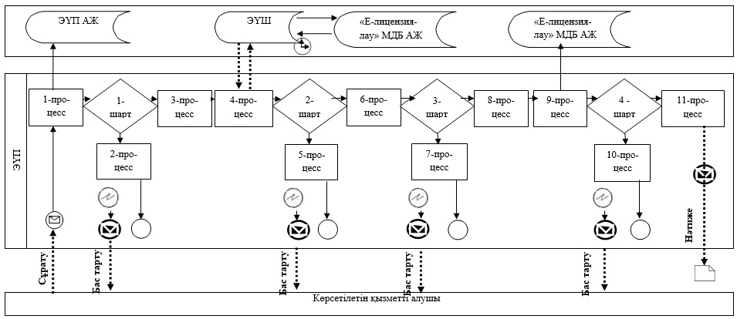

Көрсетілетін қызметті беруші арқылы мемлекеттік қызмет көрсету кезіндегі функционалдық өзара іс-қимылдың № 2 диаграммасы

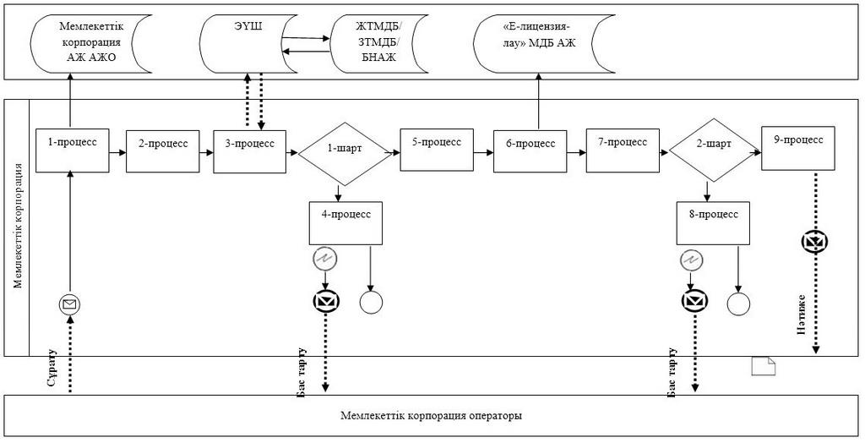

Шартты белгілер мен қысқартулар:

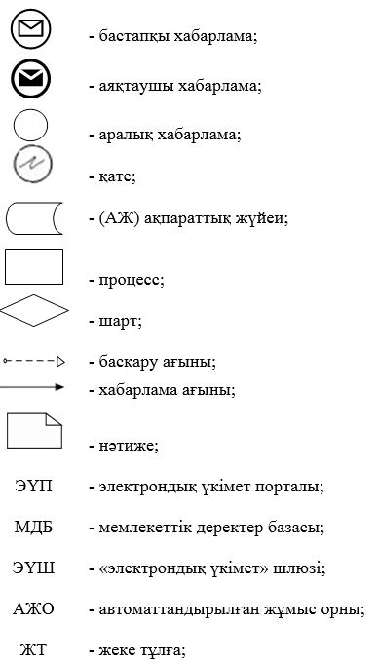

"Жобалау қызметіне лицензия беру" мемлекеттік көрсетілетін қызмет регламентіне 3-қосымша
"Жобалау қызметіне лицензия беру" мемлекеттік қызметті көрсетудің бизнес-процестерінің анықтамалығы
"Жобалау қызметіне лицензия беру" мемлекеттік қызметті көрсетудің бизнес-процестерінің анықтамалығы
а) заңды тұлға-лицензиат бөліну және бөлініп шығу нысанында қайта құрылғанда лицензияны беру, қайта ресімдеу кезінде және санаттың берілуімен лицензияны қайта ресімдеу кезінде:

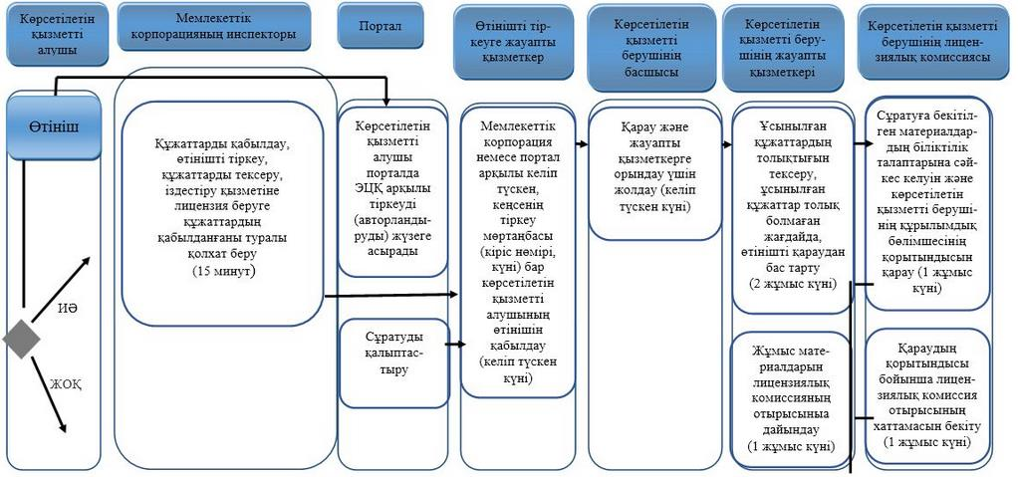

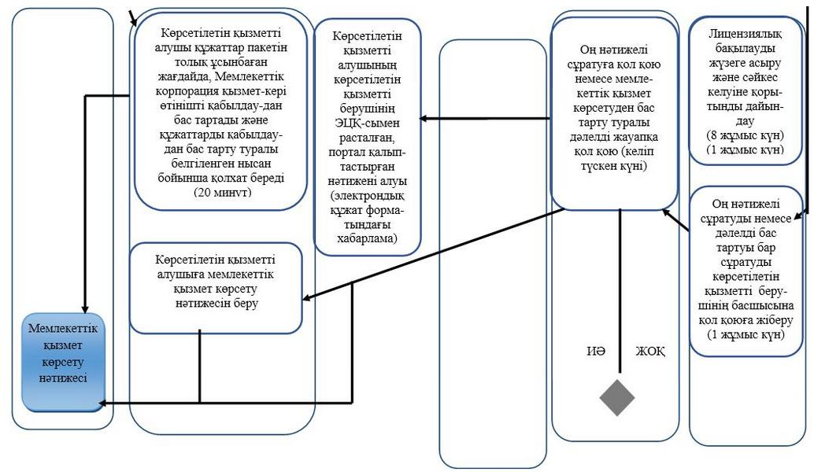

б) жеке кәсіпкер-лицензиат қайта тіркелгенде, атауын немесе заңды мекенжайын өзгерткенде лицензияның телнұсқасын беру, лицензияны қайта ресімдеу кезінде және заңды тұлға-лицензиат атауын және (немесе) орналасқан жерін өзгерткенде лицензияны қайта ресімдеу кезінде:

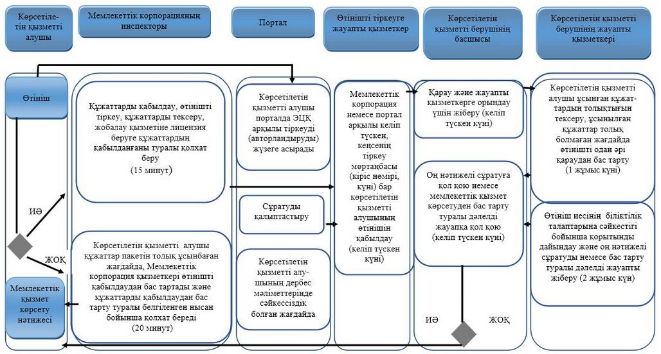

Шартты белгілер:
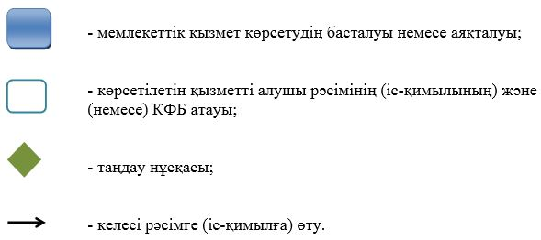
Атырау облысы әкімдігінің 2015 жылғы "17" шілдедегі № 226 қаулысына 2-қосымша
Атырау облысы әкімдігінің 2015 жылғы "17" шілдедегі № 226 қаулысымен бекітілген
"Іздестіру қызметіне лицензия беру" мемлекеттік көрсетілетін қызмет регламенті
1. Жалпы ережелер
Ескерту. Регламенттің барлық мәтіні бойынша және 2, 3–қосымшаларда "ХҚО", "орталық", "орталыққа", "орталықтың", "орталықтар", "орталықтары" деген сөздер сәйкесінше "Мемлекеттік корпорация", "Мемлекеттік корпорацияның", "Мемлекеттік корпорацияға" деген сөздермен өзгертілді - Атырау облысы әкімдігінің 20.09.2016 № 212 қаулысымен (жарияланған күнінен кейін күнтізбелік он күн өткен соң қолданысқа енгізіледі).
"Іздестіру қызметіне лицензия беру" мемлекеттік көрсетілетін қызметі (бұдан әрі - мемлекеттік көрсетілетін қызметін) облыстық жергілікті атқарушы орган - "Атырау облысы Мемлекеттік сәулет-құрылыс бақылауы басқармасы" мемлекеттік мекемесі (бұдан әрі – көрсетілетін қызметті беруші) көрсетеді.
Өтініш қабылдау мен мемлекеттік қызметті көрсету нәтижесін беру:
1) "Азаматтарға арналған үкімет" мемлекеттік корпорациясы" коммерциялық емес акционерлік қоғамы (бұдан әрі - Мемлекеттік корпорация);
2) www.egov.kz "электрондық үкімет" веб-порталы немесе www.elicense.kz "Е-лицензиялау" веб-порталы (бұдан әрі – портал) арқылы жүзеге асырылады.
16. Мемлекеттік қызмет көрсету нысаны – электрондық (ішінара автоматтандырылған) және (немесе) қағаз түрінде.
Ескерту. 1-тармақ жаңа редакцияда - Атырау облысы әкімдігінің 20.09.2016 № 212 қаулысымен (жарияланған күнінен кейін күнтізбелік он күн өткен соң қолданысқа енгізіледі).
17. Мемлекеттік көрсетілетін қызметтің нәтижесі іздестіру қызметіне лицензия беру, лицензияны қайта рәсімдеу және лицензияның телнұсқасын беру, не Қазақстан Республикасы Ұлттық экономика министрінің міндетін атқарушының 2015 жылғы 27 наурыздағы № 276 "Сәулет, қала құрылысы және құрылыс саласындағы мемлекеттік көрсетілетін қызмет стандарттарын бекіту туралы" бұйрығымен бекітілген "Іздестіру қызметіне лицензия беру" мемлекеттік көрсетілетін қызмет стандартының (бұдан әрі – Стандарт) (нормативтік құқықтық актілерді мемлекеттік тіркеу тізілімінде № 11133 болып тіркелген) 10–тармағында көзделген жағдайлар мен негіздер бойынша мемлекеттік қызметті көрсетуден бас тарту туралы дәлелді жауап.
Мемлекеттік көрсетілетін қызметтің көрсету нәтижесін ұсыну нысаны: электрондық түрде.
Порталда мемлекеттік қызмет көрсету нәтижесі көрсетілетін қызметті берушінің уәкілетті адамының электрондық цифрлық қолтаңба (бұдан әрі - ЭЦҚ) қойылған электрондық құжат нысанында көрсетілетін қызметті алушының "жеке кабинетіне" жіберіледі.
Мемлекеттік көрсетілетін қызметті алушы лицензияны алуға, қайта ресімдеуге және лицензияның телнұсқасын қағаз жеткізгіште алуға жүгінген жағдайда, мемлекеттік көрсетілетін қызмет көрсету нәтижесі электрондық форматта ресімделіп, басып шығарылады.
Ескерту. 3-тармаққа өзгеріс енгізілді - Атырау облысы әкімдігінің 20.09.2016 № 212 қаулысымен (жарияланған күнінен кейін күнтізбелік он күн өткен соң қолданысқа енгізіледі).
2. Мемлекеттік қызмет көрсету процесінде көрсетілетін қызметті берушінің құрылымдық бөлімшелерінің (қызметкерлерінің) іс-қимылы тәртібін сипаттау
18. Көрсетілетін қызметті алушыда өтініштің және Стандарттың 9-тармағымен көзделген құжаттардың болуы мемлекеттік қызмет көрсету бойынша рәсімдерді (іс-қимылды) бастауға негіздеме болып табылады.
19. Мемлекеттік қызмет көрсету процесінің құрамына кіретін әрбір рәсімнің (іс-қимылдың) мазмұны, орындалу ұзақтығы:
1) заңды тұлға-лицензиат бөліну және бөлініп шығу нысанында қайта құрылғанда лицензияны беру, қайта ресімдеу кезінде және санаттың берілуімен лицензияны қайта ресімдеу кезінде құжаттар пакетін Мемлекеттік корпорацияға немесе порталға тапсырған сәттен бастап – 15 жұмыс күні (өтінішті және құжаттарды қабылдау күні мемлекеттік қызмет көрсету мерзіміне кірмейді);
көрсетілетін қызметті алушыдан тікелей портал немесе "Е-лицензиялау" мемлекеттік деректер базасы" ақпараттық жүйесінің (бұдан әрі – "Е-лицензиялау" МДБ АЖ) Мемлекеттік корпорациялары арқылы келіп түскен мемлекеттік көрсетілетін қызметті алуға арналған өтінішті (бұдан әрі – өтініш) тіркеуді көрсетілетін қызметті берушінің уәкілетті қызметкері келіп түскен күні жүргізеді. Өтініш қағаз тасымалдағышта келіп түскен жағдайда, көрсетілетін қызметті берушінің уәкілетті қызметкері қағаз тасымалдағышта ұсынған материалдардың сканерленген көшірмелерін қоса берумен өтінішті ақпараттық жүйеде тіркеуді жүргізеді;
ұсынылған құжаттардың толықтығын көрсетілетін қызметті алушының құжаттарын алған сәттен бастап 2 (екі) жұмыс күнінің ішінде тексеру, ұсынылған құжаттар толық болмаған жағдайда, өтінішті одан әрі қараудан бас тарту;
ұсынылған құжаттар толық болған жағдайда, лицензияны немесе қолданыстағы лицензияның шеңберінде лицензияға қосымшаны беру кезінде лицензиялық бақылауды 8 (сегіз) жұмыс күнінің ішінде жүзеге асыру;
өтініш иесінің біліктілік талаптарына сәйкестігі бойынша қорытындыны 1 (бір) жұмыс күнінің ішінде дайындау;
материалдарды лицензиялық комиссияның отырысына 1 (бір) жұмыс күнінің ішінде дайындау;
лицензиялық комиссияның өтінішке бекітілген материалдардың біліктілік талаптарына сәйкестігін және көрсетілетін қызметті берушінің құрылымдық бөлімшесінің қорытындысын 1 (бір) жұмыс күнінің ішінде қарауы;
өтініштің біліктілік талаптарына сәйкестігін қараудың қорытындысы бойынша лицензиялық комиссия отырысының хаттамасын 1 (бір) жұмыс күнінің ішінде бекіту;
оң нәтижелі сұратуды немесе дәлелді бас тартуы бар сұратуды көрсетілетін қызметті берушінің басшысына қол қоюға 1 (бір) жұмыс күнінің ішінде жолдау немесе басшының сұратуға 1 (бір) жұмыс күнінің ішінде қол қоюы;
2) жеке кәсіпкер-лицензиаттың қайта тіркелуіне, атауының немесе заңды мекенжайының өзгеруіне байланысты лицензияның телнұсқасын беру, лицензияны қайта ресімдеу, заңды тұлға-лицензиаттың атауы және (немесе) орналасқан жері өзгергенде лицензияны қайта ресімдеу, жеке тұлға-лицензиаттың тегі, аты, әкесінің аты (болған кезде) өзгеруіне байланысты лицензияны қайта ресімдеу – 3 (үш) жұмыс күні (өтінішті және құжаттарды қабылдау күні мемлекеттік қызмет көрсету мерзіміне кірмейді):
көрсетілетін қызметті алушылардан тікелей портал арқылы немесе Мемлекеттік корпорациялар арқылы келіп түскен мемлекеттік көрсетілетін қызметті алуға арналған өтінішті тіркеуді көрсетілетін қызметті берушінің уәкілетті қызметкері келіп түскен күні жүргізеді. Өтініш қағаз тасымалдағышта келіп түскен жағдайда, көрсетілетін қызметті берушінің уәкілетті қызметкері қағаз тасымалдағышта ұсынған материалдардың сканерленген көшірмелерін қоса берумен өтінішті ақпараттық жүйеде тіркеуді жүргізеді;
ұсынылған құжаттардың толықтығын көрсетілетін қызметті алушының құжаттарын алған сәттен бастап 1 (бір) жұмыс күнінің ішінде тексеру, ұсынылған құжаттар толық болмаған жағдайда, өтінішті одан әрі қараудан бас тарту;
өтініш иесінің біліктілік талаптарына сәйкестігі бойынша қорытындыны 1 (бір) жұмыс күнінің ішінде дайындау;
оң нәтижелі сұратуды немесе дәлелді бас тартуы бар сұратуды көрсетілетін қызметті берушінің басшысына қол қоюға 1 (бір) жұмыс күнінің ішінде жолдау немесе басшының сұратуға 1 (бір) жұмыс күнінің ішінде қол қоюы.
20. Мемлекеттік қызмет көрсету бойынша рәсімнің (іс-қимылдың) нәтижесі, ол келесі рәсімдерді (іс-қимылдарды) орындай бастауға негіздеме ретінде қызмет етеді:
1) кіріс нөмірі бар тіркелген өтініш;
2) ұсынылған құжаттардың толықтығы;
3) лицензиялық бақылаудың жүргізілгенін растайтын құжаттың болуы;
4) өтініш иесінің біліктілік талаптарына сәйкестігі бойынша қорытынды;
5) көрсетілетін қызметті берушінің басшысы бекіткен лицензиялық комиссия отырысының хаттамасы (заңды тұлға-лицензиат бөліну және бөлініп шығу нысанында қайта құрылғанда лицензияны беру, қайта ресімдеу кезінде және санаттың берілуімен лицензияны қайта ресімдеу);
6) өтінішті электрондық түрде берген жағдайда, электрондық құжат нысанындағы немесе өтінішті қағаз түрінде берген жағдайда, қағаз тасымалдағыштағы көрсетілетін қызметті беруші басшысының ЭЦҚ-сымен қол қойылған электрондық құжат немесе мемлекеттік қызмет көрсетуден бас тарту туралы дәлелді жауап.
3. Мемлекеттік қызмет көрсету процесінде көрсетілетін қызметті берушінің құрылымдық бөлімшелерінің (қызметкерлерінің) өзара іс-қимылы тәртібін сипаттау
21. Мемлекеттік қызмет көрсету процесіне қатысатын көрсетілетін қызметті беруші қызметкерлерінің тізбесі:
1) көрсетілетін қызметті берушінің уәкілетті қызметкері – мемлекеттік көрсетілетін қызметті алуға арналған өтінішті тіркеуге жауапты;
2) көрсетілетін қызметті берушінің уәкілетті қызметкері – лицензиялық бақылауды жүргізуге жауапты;
3) көрсетілетін қызметті берушінің уәкілетті қызметкері – келіп түскен өтінімдерді көрсетілетін қызметті берушінің лицензиялық комиссиясының отырысында қарауға және дайындауға жауапты;
4) көрсетілетін қызметті берушінің лицензиялық комиссиясы;
5) көрсетілетін қызметті берушінің басшысы.
22. Әрбір рәсімді (іс-қимылды) көрсете отырып, көрсетілетін қызметті берушінің қызметкерлері арасындағы рәсімдердің (іс-қимылдардың) реттілігін сипаттау:
заңды тұлға-лицензиаттың бөліну және бөлініп шығу нысанында қайта құрылуына байланысты лицензияны беру, қайта ресімдеу кезінде және жеке кәсіпкер-лицензиаттың қайта тіркелуіне, атауының немесе заңды мекенжайының өзгеруіне байланысты лицензияның телнұсқасын беру, лицензияны қайта ресімдеу кезінде, заңды тұлға-лицензиаттың атауы және (немесе) орналасқан жері өзгергенде лицензияны қайта ресімдеу кезінде әрбір рәсімнің (іс-қимылдың) ұзақтығын көрсете отырып, көрсетілетін қызметті берушінің құрылымдық бөлімшелері (қызметкерлері) арасындағы рәсімдердің (іс-қимылдардың) реттілігін сипаттау осы регламенттің 1-қосымшасында келтірілген.
4. Мемлекеттік қызмет көрсету процесінде Мемлекеттік корпорациямен және (немесе) өзге де көрсетілетін қызметті берушілермен өзара іс-қимыл жасау тәртібін, сондай-ақ ақпараттық жүйелерді пайдалану тәртібін сипаттау
Ескерту. 4-бөлімнің атауы жаңа редакцияда - Атырау облысы әкімдігінің 20.09.2016 № 212 қаулысымен (жарияланған күнінен кейін күнтізбелік он күн өткен соң қолданысқа енгізіледі).
23. Мемлекеттік корпорацияға және (немесе) өзге де көрсетілетін қызметті берушілерге жүгінген кезде көрсетілетін қызметті алушының сұратуын өңдеудің ұзақтығын сипаттау:
1) қызметті алу үшін көрсетілетін қызметті алушы тіркелген жері бойынша Мемлекеттік корпорацияға жүгінеді.
Мемлекеттік корпорацияға қабылдау "электрондық кезек" тәртібі бойынша жеделдетіп қызмет көрсетуінсіз жүзеге асырылады. Көрсетілетін қызметті алушының қалауы бойынша портал арқылы электрондық кезекті "брондауға" болады.
Тізімдеме өтініштің қабылданғанын растайды, оның көшірмесі аталған органның құжаттарды қабылдаған күні туралы белгімен және нәтижені берудің жоспарланған күнімен көрсетілетін қызметті алушыға табысталады;
2) көрсетілетін қызметті алушының өтінішін Мемлекеттік корпорацияға өңдеу ұзақтығы –15 минут асырмай.
24. Мемлекеттік қызмет көрсету нәтижесін Мемлекеттік корпорация арқылы алу процесін сипаттау, оның ұзақтығы:
1) мемлекеттік қызмет көрсету нәтижесін алу үшін көрсетілетін қызметті алушы өтініш бергенде оған табыс етілген құжаттардың тізімдемесімен Мемлекеттік корпорацияға жүгінеді;
2) көрсетілетін қызметті алушыға Мемлекеттік корпорацияға мемлекеттік қызмет көрсету нәтижесін беру ұзақтығы – 15 минут асырмай.
25. "Электрондық үкімет" веб-порталы арқылы мемлекеттік қызмет көрсету кезінде жүгіну тәртібін және көрсетілетін қызметті беруші мен көрсетілетін қызметті алушы рәсімдерінің (іс-қимылдарының) реттілігін сипаттау:
Қадамдық іс-қимылдар және портал арқылы шешімдер осы регламенттің 2-қосымшасында келтірілген:
өтініш берудің және көрсетілетін қызметті беруші мен көрсетілетін қызметті алушы арасындағы рәсімнің (іс-қимылдың) реттілігін сипатттау:
1) көрсетілетін қызметті алушы порталда тіркелуді көрсетілетін қызметті алушы компьютерінің интернет-браузерінде сақталатын өзінің ЭЦҚ тіркеу куәлігінің көмегімен жүзеге асырады;
2) 1-процесс – ЭЦҚ тіркеу куәлігін көрсетілетін қызметті алушы компьютерінің интернет-браузерінде бекіту, мемлекеттік қызметті алу үшін көрсетілетін қызметті алушының порталда парольді енгізу процесі (авторландыру процесі);
3) 1-шарт – жеке сәйкестендіру нөмірінің немесе бизнес сәйкестендіру нөмірінің (бұдан әрі – ЖСН/БСН) логины және пароль арқылы тіркелген көрсетілетін қызметті алушы туралы деректердің түпнұсқалығын порталда тексеру;
4) 2-процесс – көрсетілетін қызметті алушының деректерінде бұзушылықтардың болуына байланысты авторландырудан бас тарту туралы хабарламаны порталдың қалыптастыруы;
5) 3-процесс – көрсетілетін қызметті алушының порталда осы Регламентте көрсетілген қызметті таңдауы, қызмет көрсету үшін өтініш нысанын экранға шығаруы және оның құрылымы мен форматтық талаптарын ескере отырып, өтініш нысанына қажетті құжаттарды электрондық түрде бекіте отырып, көрсетілетін қызметті алушының нысанды толтыруы (деректерді енгізуі);
6) 4-процесс – "электрондық үкімет" шлюзінде (бұдан әрі – ЭҮШ) қызметке ақы төлеу, бұдан кейін бұл ақпарат ақпараттық жүйеге келіп түседі;
7) 2-шарт – ақпараттық жүйеде қызмет көрсету үшін ақы төлеу фактісін тексеру;
8) 5-процесс – порталда қызмет көрсету үшін ақының болмауына байланысты сұратылып отырған қызметтен бас тарту туралы хабарламаны қалыптастыру;
9) 6-процесс – өтінішті куәландыру (қол қою) үшін көрсетілетін қызметті алушының ЭЦҚ тіркеу куәлігін таңдауы;
10) 3-шарт – порталда ЭЦҚ тіркеу куәлігінің әрекет ету мерзімін және қайтарып алынған (күші жойылған) тіркеу куәліктерінің тізімінде болмауын, сондай-ақ сұратуда көрсетілген ЖСН/БСН мен ЭЦҚ тіркеу куәлігінде көрсетілген ЖСН/БСН арасындағы сәйкестендіру деректеріне сәйкестігін тексеру;
11) 7-процесс – көрсетілетін қызметті алушының ЭЦҚ түпнұсқалығының расталмауына байланысты сұратылып отырған қызметтен бас тарту туралы хабарламаны қалыптастыру;
12) 8-процесс – қызмет көрсетуге арналған өтініштің толтырылған нысанын (енгізілген деректерді) көрсетілетін қызметті алушының ЭЦҚ арқылы куәландыруы (қол қоюы);
13) 9-процесс – "Е-лицензиялау" МДБ АЖ-да электрондық құжатты (көрсетілетін қызметті алушының өтінішін) тіркеу және "Е-лицензиялау" МДБ АЖ-да өтінішті өңдеу;
14) 4-шарт – лицензия беру үшін көрсетілетін қызметті алушының біліктілік талаптарына және негіздемелерге сәйкестігін көрсетілетін қызметті берушінің тексеруі;
15) 10-процесс – "Е-лицензиялау" МДБ АЖ-да көрсетілетін қызметті алушының деректерінде бұзушылықтардың болуына байланысты көрсетілетін қызметті берушінің қорытындысы негізінде сұратылып отырған қызметтен бас тарту туралы хабарламаны қалыптастыру;
16) 11-процесс – көрсетілетін қызметті алушының "Е-лицензиялау" МДБ АЖ қалыптастырған қызметтің нәтижесін (электрондық лицензияны) алуы. Электрондық құжат көрсетілетін қызметті берушінің уәкілетті тұлғасының ЭЦҚ-сын пайдалану арқылы қалыптастырылады.
26. Мемлекеттік корпорацияның ақпараттық жүйесі (бұдан әрі – Мемлекеттік корпорация АЖ) арқылы қадамдық іс-қимылдар және шешімдер (электрондық мемлекеттік қызмет көрсету кезіндегі функционалдық өзара іс-қимылдың № 2 диаграммасы) осы регламенттің 2-қосымшасында келтірілген:
1) 1-үдеріс – қызмет көрсету үшін Мемлекеттік корпорация операторының Мемлекеттік корпорация АЖ-сының автоматтандырылған жұмыс орнында логин мен парольді енгізуі (авторландыру процесі);
2) 2-процесс – Мемлекеттік корпорация операторының осы регламентте көрсетілген қызметті таңдауы, қызметті көрсету үшін өтініш нысанын экранға шығаруы және көрсетілетін қызметті алушының деректерін, сондай-ақ көрсетілетін қызметті алушы өкілінің сенімхат бойынша деректерін енгізуі (нотариалды түрде расталған сенімхат болған кезде, сенімхат өзгеше түрде расталған кезде – сенімхат деректері толтырылмайды;
3) 3-процесс – ЭҮШ арқылы жеке тұлғалардың мемлекеттік деректер базасына/заңды тұлғалардың мемлекеттік деректер базасына (бұдан әрі – ЖТ МДБ/ЗТ МДБ) көрсетілетін қызметті алушы туралы деректерді, сондай-ақ Бірыңғай нотариалдық ақпараттық жүйеге (бұдан әрі – БНАЖ) көрсетілетін қызметті алушы өкілінің сенімхаты туралы деректерді жолдау;
4) 1-шарт – ЖТ МДБ/ЗТ МДБ-да – көрсетілетін қызметті алушы деректерінің, БНАЖ-да сенімхат деректерінің бар болуын тексеру;
5) 4-процесс – ЖТ МДБ/ЗТ МДБ-да – көрсетілетін қызметті алушы деректерінің, БНАЖ-да сенімхат деректерінің болмауына байланысты деректерді алу мүмкін еместігі туралы хабарламаны қалыптастыру;
6) 5-процесс – орталық операторының өтініш нысанын қағаз түріндегі құжаттардың болуы туралы белгі бөлігінде толтыруы және көрсетілетін қызметті алушы ұсынған құжаттардың сканерлеуі, оларды сұрату нысанына бекітуі және қызмет көрсетуге арналған өтініштің толтырылған нысанын (енгізілген деректерді) ЭЦҚ арқылы куәландыруы (қол қоюы);
7) 6-процесс – ЭЦҚ арқылы куәландырылған (қол қойылған) электрондық құжатты (көрсетілетін қызметті алушының өтінішін) Мемлекеттік корпорация операторының ЭҮШ арқылы "Е-лицензиялау" МДБ АЖ-ға жолдауы;
8) 7-процесс – өтінішті "Е-лицензиялау" МДБ АЖ-да тіркеу және қызметті "Е-лицензиялау" МДБ АЖ-да өңдеу;
9) 2-шарт – лицензия беру үшін көрсетілетін қызметті алушының біліктілік талаптарына және негіздемелерге сәйкестігін көрсетілетін қызметті берушінің тексеруі;
10) 8-процесс – "Е-лицензиялау" МДБ АЖ-да көрсетілетін қызметті алушының деректерінде бұзушылықтардың болуына байланысты көрсетілетін қызметті берушінің қортындысы негізінде сұратылып отырған қызметтен бас тарту туралы хабарламаны қалыптастыру;
11) 9-процесс – көрсетілетін қызметті алушының "Е-лицензиялау" МДБ АЖ қалыптастырған қызметтің нәтижесін (электрондық лицензияны) алуы. Электрондық құжат көрсетілетін қызметті берушінің уәкілетті тұлғасының ЭЦҚ-сын пайдалану арқылы қалыптастырылады.
27. Мемлекеттік корпорация және портал арқылы мемлекеттік қызмет көрсетуге тартылған ақпараттық жүйелердің функционалдық өзара іс-қимылы осы регламенттің 3-қосымшасына сәйкес бизнес-процестердің анықтамалығында келтірілген.
"Іздестіру қызметіне лицензия беру" мемлекеттік көрсетілетін қызмет регламентіне 1-қосымша
Құрылымдық бөлімшелер (қызметкерлер) рәсімдерінің (іс-қимылдарының) реттілігін сипаттау
а) заңды тұлға-лицензиат бөліну және бөлініп шығу нысанында қайта құрылғанда лицензияны беру, қайта ресімдеу кезінде және санаттың берілуімен лицензияны қайта ресімдеу кезінде
 | Процестің іс-қимылдары
1 | Іс-қимылдың (жұмыс барысының, ағынының) нөмірі | 1 | 2 | 3 | 4 | 5 | 6 | 7
1 | 2 | 3 | 4 | 5 | 6 | 7 | 8 | 9
2 | Құрылымдық бөлімше атауы | Өтініштерді тіркеуге жауапты қызметкер | Көрсетілетін қызметті берушінің басшысы | Көрсетілетін қызметті беруші-нің лицензиялық бақылау жүргі-зуге жауапты қызметкері | Көрсетілетін қызметті берушінің жауапты қызметкері | Көрсетілетін қызметті берушінің лицензиялық комиссиясы | Көрсетілетін қызметті берушінің жауапты қызметкері | Көрсетілетін қызметті берушінің басшысы
3 | Іс-қимыл (процесс, рәсім, операция) атауы | Өтініштерді қабылдау | Қарау және жауапты қызметкерге орындау үшін жіберу | Құжаттарды тексеру, лицен-зияны немесе қосымшасын беру кезінде лицензиялық бақылауды | Жұмыс мате-риалдарын лицензиялық комиссияның отырысына дайындау | Сұратуға бекітілген материалдардың сәйкестігін қарау | Оң нәтижелі сұратуды немесе дәлелді бас тартуы бар сұратуды көрсетілетін қызметті | Оң нәтижелі сұратуға немесе дәлелді бас тартуы бар сұратуға қол қою
1 | 2 | 3 | 4 | 5 | 6 | 7 | 8 | 9
 |  |  |  | жүзеге асыру, өтініш иесінің біліктілік талаптарына сәйкестігі бойынша қорытындыны дайындау |  |  | берушінің басшысына қол қоюға жіберу
4 | Аяқталу нысаны (деректер, құжат, ұйымдық-өкімшілік шешім) | Тіркеу мөртаңбасы (кіріс нөмірі, күні) бар көрсетілетін қызметті алушы өтінішінің көшірмесі | Бұрыштама қою | Қорытынды | Оң нәтижелі сұратуды немесе дәлелді бас тартуы бар сұратуды көрсетілетін қызметті берушінің басшысына қол қоюға жіберу | Лицензиялық комиссия отырысының хаттамасы | Қорытынды | Шешім немесе бас тарту
5 | Орындау мерзімі | Келіп түскен күні | Келіп түскен күні | 9 жұмыс күні ішінде | 2 жұмыс күні ішінде | 2 жұмыс күні ішінде | 1 жұмыс күні ішінде | Келіп түскен күні
б) жеке кәсіпкер-лицензиат қайта тіркелгенде, атауын немесе заңды мекенжайын өзгерткенде лицензияның телнұсқасын беру, лицензияны қайта ресімдеу кезінде және заңды тұлға-лицензиат атауын және (немесе) орналасқан жерін өзгерткенде лицензияны қайта ресімдеу кезінде:
 | Процестің іс-қимылдары
1 | Іс-қимылдың (жұмыс барысының, ағынының) нөмірі | 1 | 2 | 3 | 4
1 | 2 | 3 | 4 | 5 | 6
2 | Құрылымдық бөлімше атауы | Өтініштерді тіркеуге жауапты қызметкер | Көрсетілетін қызметті берушінің басшысы | Көрсетілетін қызметті берушінің жауапты қызметкері | Көрсетілетін қызметті берушінің басшысы
3 | Іс-қимыл (процесс, рәсім, операция) атауы | Өтініштерді қабылдау | Қарау және жауапты қызметкерге орындау үшін жіберу | Құжаттарды тексеру, өтініш иесінің біліктілік талап-тарына сәйкестігі бойынша қорытындыны дайындау | Оң нәтижелі сұратуға немесе дәлелді бас тартуы бар сұратуға қол қою
4 | Аяқталу нысаны (деректер, құжат, ұйымдық-өкімшілік шешім) | Тіркеу мөртаңбасы (кіріс нөмірі, күні) бар көрсетілетін қызметті алушы өтінішінің көшірмесі | Бұрыштама қою | Қорытынды | Шешім немесе бас тарту
5 | Орындау мерзімі | Келіп түскен күні | Келіп түскен күні | 3 жұмыс күні ішінде | Келіп түскен күні
"Іздестіру қызметіне лицензия беру" мемлекеттік көрсетілетін қызмет регламентіне 2-қосымша
ЭҮП арқылы мемлекеттік қызмет көрсету кезіндегі функционалдық өзара іс-қимылдың № 1 диаграммасы

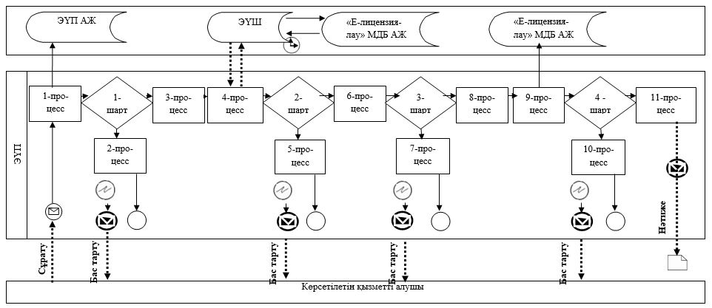

Көрсетілетін қызметті беруші арқылы мемлекеттік қызмет көрсету кезіндегі функционалдық өзара іс-қимылдың № 2 диаграммасы

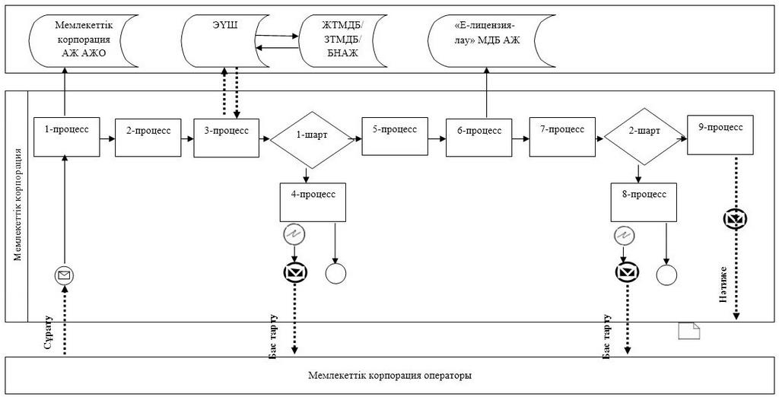

Шартты белгілер мен қысқартулар:

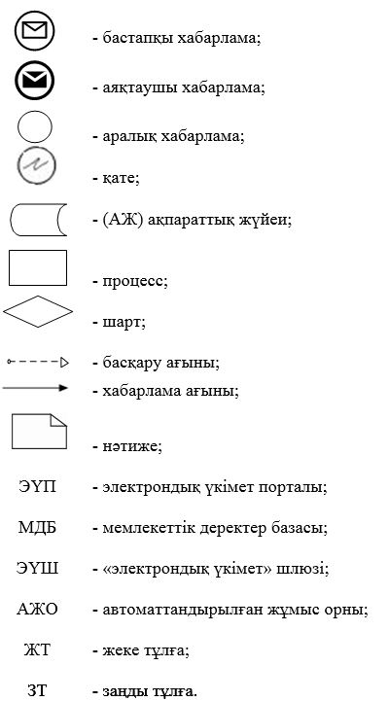

"Іздестіру қызметіне лицензия беру" мемлекеттік көрсетілетін қызмет регламентіне 3-қосымша
"Іздестіру қызметіне лицензия беру" мемлекеттік қызметті көрсетудің бизнес-процестерінің анықтамалығы
а) заңды тұлға-лицензиат бөліну және бөлініп шығу нысанында қайта құрылғанда лицензияны беру, қайта ресімдеу кезінде және санаттың берілуімен лицензияны қайта ресімдеу кезінде:

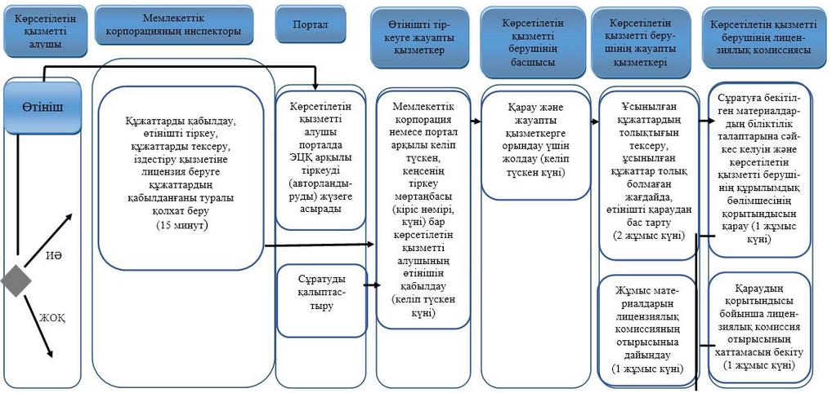

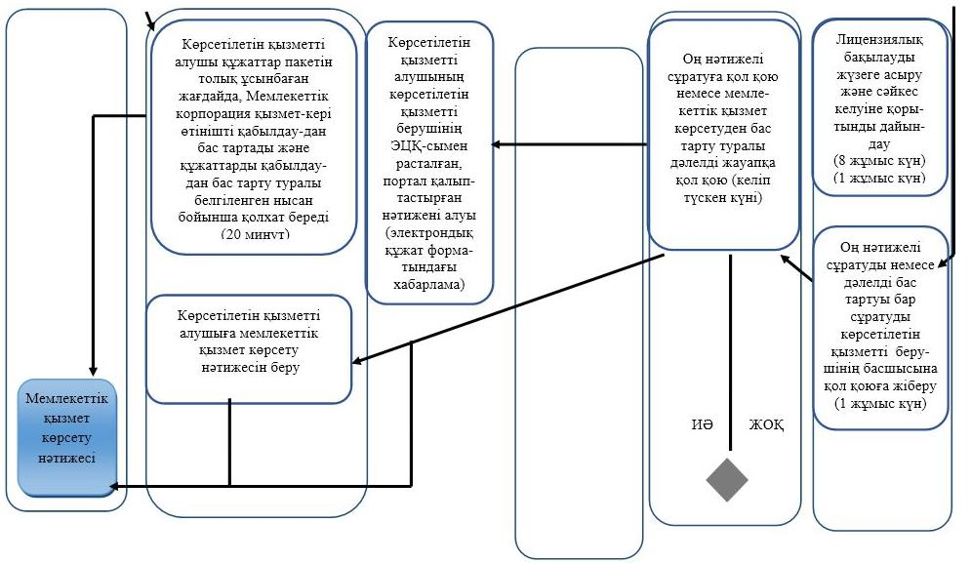

б) жеке кәсіпкер-лицензиат қайта тіркелгенде, атауын немесе заңды мекенжайын өзгерткенде лицензияның телнұсқасын беру, лицензияны қайта ресімдеу кезінде және заңды тұлға-лицензиат атауын және (немесе) орналасқан жерін өзгерткенде лицензияны қайта ресімдеу кезінде:

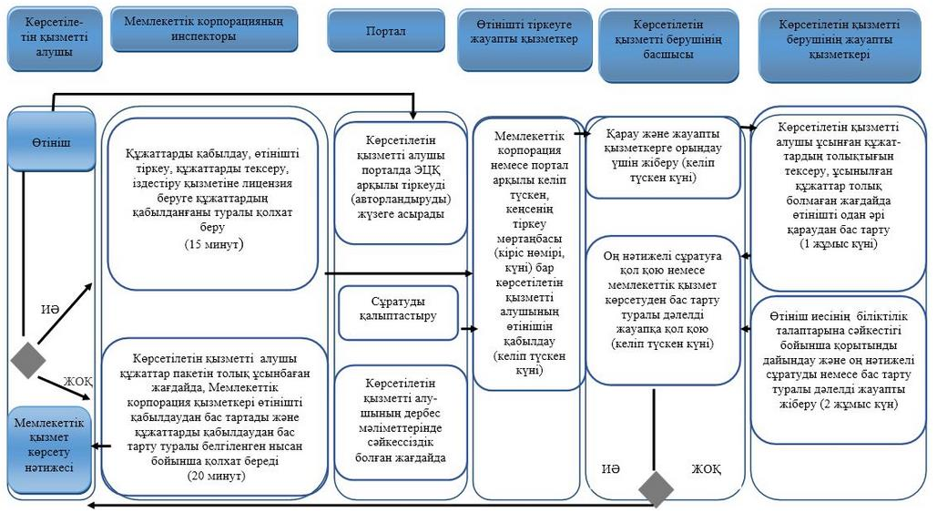

Шартты белгілер:

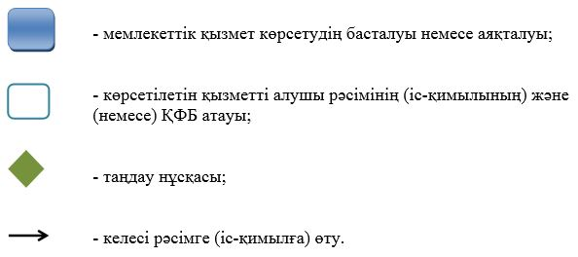

Атырау облысы әкімдігінің 2015 жылғы "17" шілдедегі № 226 қаулысына 3-қосымша
Атырау облысы әкімдігінің 2015 жылғы "17" шілдедегі № 226 қаулысымен бекітілген
"Құрылыс-монтаждау жұмыстарына лицензия беру" мемлекеттік көрсетілетін қызмет регламенті
Жалпы ережелер
Ескерту. Регламенттің барлық мәтіні бойынша және 2, 3–қосымшаларда "ХҚО", "орталық", "орталыққа", "орталықтың", "орталықтар", "орталықтары" деген сөздер сәйкесінше "Мемлекеттік корпорация", "Мемлекеттік корпорацияның", "Мемлекеттік корпорацияға" деген сөздермен өзгертілді - Атырау облысы әкімдігінің 20.09.2016 № 212 қаулысымен (жарияланған күнінен кейін күнтізбелік он күн өткен соң қолданысқа енгізіледі).
1. "Құрылыс-монтаждау жұмыстарына лицензия беру" мемлекеттік көрсетілетін қызметі (бұдан әрі - мемлекеттік көрсетілетін қызметін) облыстық жергілікті атқарушы орган - "Атырау облысы Мемлекеттік сәулет-құрылыс бақылауы басқармасы" мемлекеттік мекемесі (бұдан әрі – көрсетілетін қызметті беруші) көрсетеді.
Өтініш қабылдау мен мемлекеттік қызметті көрсету нәтижесін беру:
1) "Азаматтарға арналған үкімет" мемлекеттік корпорациясы" коммерциялық емес акционерлік қоғамы (бұдан әрі - Мемлекеттік корпорация);
2) www.egov.kz "электрондық үкімет" веб-порталы немесе www.elicense.kz "Е-лицензиялау" веб-порталы (бұдан әрі – портал) арқылы жүзеге асырылады.
Ескерту. 1-тармақ жаңа редакцияда - Атырау облысы әкімдігінің 20.09.2016 № 212 қаулысымен (жарияланған күнінен кейін күнтізбелік он күн өткен соң қолданысқа енгізіледі).
2. Мемлекеттік қызмет көрсету нысаны – электрондық (ішінара автоматтандырылған) және (немесе) қағаз түрінде.
3. Мемлекеттік көрсетілетін қызметтің нәтижесі құрылыс-монтаждау жұмыстарына лицензия беру, лицензияны қайта рәсімдеу және лицензияның телнұсқасын беру, не Қазақстан Республикасы Ұлттық экономика министрінің міндетін атқарушының 2015 жылғы 27 наурыздағы № 276 "Сәулет, қала құрылысы және құрылыс саласындағы мемлекеттік көрсетілетін қызмет стандарттарын бекіту туралы" бұйрығымен бекітілген "Құрылыс-монтаждау жұмыстарына лицензия беру" мемлекеттік көрсетілетін қызмет стандартының (бұдан әрі – Стандарт) (нормативтік құқықтық актілерді мемлекеттік тіркеу тізілімінде № 11133 болып тіркелген) 10–тармағында көзделген жағдайлар мен негіздер бойынша мемлекеттік қызметті көрсетуден бас тарту туралы дәлелді жауап.
Мемлекеттік көрсетілетін қызметтің көрсету нәтижесін ұсыну нысаны: электрондық түрде.
Порталда мемлекеттік қызмет көрсету нәтижесі көрсетілетін қызметті берушінің уәкілетті адамының электрондық цифрлық қолтаңба (бұдан әрі - ЭЦҚ) қойылған электрондық құжат нысанында көрсетілетін қызметті алушының "жеке кабинетіне" жіберіледі.
Мемлекеттік көрсетілетін қызметті алушы лицензияны алуға, қайта ресімдеуге және лицензияның телнұсқасын қағаз жеткізгіште алуға жүгінген жағдайда, мемлекеттік көрсетілетін қызмет көрсету нәтижесі электрондық форматта ресімделіп, басып шығарылады.
Ескерту. 3-тармаққа өзгеріс енгізілді - Атырау облысы әкімдігінің 20.09.2016 № 212 қаулысымен (жарияланған күнінен кейін күнтізбелік он күн өткен соң қолданысқа енгізіледі).
2. Мемлекеттік қызмет көрсету процесінде көрсетілетін қызметті берушінің құрылымдық бөлімшелерінің (қызметкерлерінің) іс-қимылы тәртібін сипаттау
4. Көрсетілетін қызметті алушыда өтініштің және Стандарттың 9-тармағымен көзделген құжаттардың болуы мемлекеттік қызмет көрсету бойынша рәсімдерді (іс-қимылды) бастауға негіздеме болып табылады.
5. Мемлекеттік қызмет көрсету процесінің құрамына кіретін әрбір рәсімнің (іс-қимылдың) мазмұны, орындалу ұзақтығы:
1) заңды тұлға-лицензиат бөліну және бөлініп шығу нысанында қайта құрылғанда лицензияны беру, қайта ресімдеу кезінде және санаттың берілуімен лицензияны қайта ресімдеу кезінде құжаттар пакетін Мемлекеттік корпорацияға немесе порталға тапсырған сәттен бастап – 15 жұмыс күні (өтінішті және құжаттарды қабылдау күні мемлекеттік қызмет көрсету мерзіміне кірмейді);
көрсетілетін қызметті алушыдан тікелей портал немесе "Е-лицензиялау" мемлекеттік деректер базасы" ақпараттық жүйесінің (бұдан әрі – "Е-лицензиялау" МДБ АЖ) Мемлекеттік корпорациялары арқылы келіп түскен мемлекеттік көрсетілетін қызметті алуға арналған өтінішті (бұдан әрі – өтініш) тіркеуді көрсетілетін қызметті берушінің уәкілетті қызметкері келіп түскен күні жүргізеді. Өтініш қағаз тасымалдағышта келіп түскен жағдайда, көрсетілетін қызметті берушінің уәкілетті қызметкері қағаз тасымалдағышта ұсынған материалдардың сканерленген көшірмелерін қоса берумен өтінішті ақпараттық жүйеде тіркеуді жүргізеді;
ұсынылған құжаттардың толықтығын көрсетілетін қызметті алушының құжаттарын алған сәттен бастап 2 (екі) жұмыс күнінің ішінде тексеру, ұсынылған құжаттар толық болмаған жағдайда, өтінішті одан әрі қараудан бас тарту;
ұсынылған құжаттар толық болған жағдайда, лицензияны немесе қолданыстағы лицензияның шеңберінде лицензияға қосымшаны беру кезінде лицензиялық бақылауды 8 (сегіз) жұмыс күнінің ішінде жүзеге асыру;
өтініш иесінің біліктілік талаптарына сәйкестігі бойынша қорытындыны 1 (бір) жұмыс күнінің ішінде дайындау;
материалдарды лицензиялық комиссияның отырысына 1 (бір) жұмыс күнінің ішінде дайындау;
лицензиялық комиссияның өтінішке бекітілген материалдардың біліктілік талаптарына сәйкестігін және көрсетілетін қызметті берушінің құрылымдық бөлімшесінің қорытындысын 1 (бір) жұмыс күнінің ішінде қарауы;
өтініштің біліктілік талаптарына сәйкестігін қараудың қорытындысы бойынша лицензиялық комиссия отырысының хаттамасын 1 (бір) жұмыс күнінің ішінде бекіту;
оң нәтижелі сұратуды немесе дәлелді бас тартуы бар сұратуды көрсетілетін қызметті берушінің басшысына қол қоюға 1 (бір) жұмыс күнінің ішінде жолдау немесе басшының сұратуға 1 (бір) жұмыс күнінің ішінде қол қоюы;
2) жеке кәсіпкер-лицензиаттың қайта тіркелуіне, атауының немесе заңды мекенжайының өзгеруіне байланысты лицензияның телнұсқасын беру, лицензияны қайта ресімдеу, заңды тұлға-лицензиаттың атауы және (немесе) орналасқан жері өзгергенде лицензияны қайта ресімдеу, жеке тұлға-лицензиаттың тегі, аты, әкесінің аты (болған кезде) өзгеруіне байланысты лицензияны қайта ресімдеу – 3 (үш) жұмыс күні (өтінішті және құжаттарды қабылдау күні мемлекеттік қызмет көрсету мерзіміне кірмейді):
көрсетілетін қызметті алушылардан тікелей портал арқылы немесе Мемлекеттік корпорациялар арқылы келіп түскен мемлекеттік көрсетілетін қызметті алуға арналған өтінішті тіркеуді көрсетілетін қызметті берушінің уәкілетті қызметкері келіп түскен күні жүргізеді. Өтініш қағаз тасымалдағышта келіп түскен жағдайда, көрсетілетін қызметті берушінің уәкілетті қызметкері қағаз тасымалдағышта ұсынған материалдардың сканерленген көшірмелерін қоса берумен өтінішті ақпараттық жүйеде тіркеуді жүргізеді;
ұсынылған құжаттардың толықтығын көрсетілетін қызметті алушының құжаттарын алған сәттен бастап 1 (бір) жұмыс күнінің ішінде тексеру, ұсынылған құжаттар толық болмаған жағдайда, өтінішті одан әрі қараудан бас тарту;
өтініш иесінің біліктілік талаптарына сәйкестігі бойынша қорытындыны 1 (бір) жұмыс күнінің ішінде дайындау;
оң нәтижелі сұратуды немесе дәлелді бас тартуы бар сұратуды көрсетілетін қызметті берушінің басшысына қол қоюға 1 (бір) жұмыс күнінің ішінде жолдау немесе басшының сұратуға 1 (бір) жұмыс күнінің ішінде қол қоюы.
6. Мемлекеттік қызмет көрсету бойынша рәсімнің (іс-қимылдың) нәтижесі, ол келесі рәсімдерді (іс-қимылдарды) орындай бастауға негіздеме ретінде қызмет етеді:
1) кіріс нөмірі бар тіркелген өтініш;
2) ұсынылған құжаттардың толықтығы;
3) лицензиялық бақылаудың жүргізілгенін растайтын құжаттың болуы;
4) өтініш иесінің біліктілік талаптарына сәйкестігі бойынша қорытынды;
5) көрсетілетін қызметті берушінің басшысы бекіткен лицензиялық комиссия отырысының хаттамасы (заңды тұлға-лицензиат бөліну және бөлініп шығу нысанында қайта құрылғанда лицензияны беру, қайта ресімдеу кезінде және санаттың берілуімен лицензияны қайта ресімдеу);
6) өтінішті электрондық түрде берген жағдайда, электрондық құжат нысанындағы немесе өтінішті қағаз түрінде берген жағдайда, қағаз тасымалдағыштағы көрсетілетін қызметті беруші басшысының ЭЦҚ-сымен қол қойылған электрондық құжат немесе мемлекеттік қызмет көрсетуден бас тарту туралы дәлелді жауап.
3. Мемлекеттік қызмет көрсету процесінде көрсетілетін қызметті берушінің құрылымдық бөлімшелерінің (қызметкерлерінің) өзара іс-қимылы тәртібін сипаттау
7. Мемлекеттік қызмет көрсету процесіне қатысатын көрсетілетін қызметті беруші қызметкерлерінің тізбесі:
1) көрсетілетін қызметті берушінің уәкілетті қызметкері – мемлекеттік көрсетілетін қызметті алуға арналған өтінішті тіркеуге жауапты;
2) көрсетілетін қызметті берушінің уәкілетті қызметкері – лицензиялық бақылауды жүргізуге жауапты;
3) көрсетілетін қызметті берушінің уәкілетті қызметкері – келіп түскен өтінімдерді көрсетілетін қызметті берушінің лицензиялық комиссиясының отырысында қарауға және дайындауға жауапты;
4) көрсетілетін қызметті берушінің лицензиялық комиссиясы;
5) көрсетілетін қызметті берушінің басшысы.
8. Әрбір рәсімді (іс-қимылды) көрсете отырып, көрсетілетін қызметті берушінің қызметкерлері арасындағы рәсімдердің (іс-қимылдардың) реттілігін сипаттау:
заңды тұлға-лицензиаттың бөліну және бөлініп шығу нысанында қайта құрылуына байланысты лицензияны беру, қайта ресімдеу кезінде және жеке кәсіпкер-лицензиаттың қайта тіркелуіне, атауының немесе заңды мекенжайының өзгеруіне байланысты лицензияның телнұсқасын беру, лицензияны қайта ресімдеу кезінде, заңды тұлға-лицензиаттың атауы және (немесе) орналасқан жері өзгергенде лицензияны қайта ресімдеу кезінде әрбір рәсімнің (іс-қимылдың) ұзақтығын көрсете отырып, көрсетілетін қызметті берушінің құрылымдық бөлімшелері (қызметкерлері) арасындағы рәсімдердің (іс-қимылдардың) реттілігін сипаттау осы регламенттің 1-қосымшасында келтірілген.
4. Мемлекеттік қызмет көрсету процесінде Мемлекеттік корпорациямен және (немесе) өзге де көрсетілетін қызметті берушілермен өзара іс-қимыл жасау тәртібін, сондай-ақ ақпараттық жүйелерді пайдалану тәртібін сипаттау
Ескерту. 4-бөлімнің атауы жаңа редакцияда - Атырау облысы әкімдігінің 20.09.2016 № 212 қаулысымен (жарияланған күнінен кейін күнтізбелік он күн өткен соң қолданысқа енгізіледі).
9. Мемлекеттік корпорацияға және (немесе) өзге де көрсетілетін қызметті берушілерге жүгінген кезде көрсетілетін қызметті алушының сұратуын өңдеудің ұзақтығын сипаттау:
1) қызметті алу үшін көрсетілетін қызметті алушы тіркелген жері бойынша Мемлекеттік корпорацияға жүгінеді.
Мемлекеттік корпорацияға қабылдау "электрондық кезек" тәртібі бойынша жеделдетіп қызмет көрсетуінсіз жүзеге асырылады. Көрсетілетін қызметті алушының қалауы бойынша портал арқылы электрондық кезекті "брондауға" болады.
Тізімдеме өтініштің қабылданғанын растайды, оның көшірмесі аталған органның құжаттарды қабылдаған күні туралы белгімен және нәтижені берудің жоспарланған күнімен көрсетілетін қызметті алушыға табысталады;
2) көрсетілетін қызметті алушының өтінішін Мемлекеттік корпорацияға өңдеу ұзақтығы –15 минут асырмай.
10. Мемлекеттік қызмет көрсету нәтижесін Мемлекеттік корпорация арқылы алу процесін сипаттау, оның ұзақтығы:
1) мемлекеттік қызмет көрсету нәтижесін алу үшін көрсетілетін қызметті алушы өтініш бергенде оған табыс етілген құжаттардың тізімдемесімен Мемлекеттік корпорацияға жүгінеді;
2) көрсетілетін қызметті алушыға Мемлекеттік корпорацияға мемлекеттік қызмет көрсету нәтижесін беру ұзақтығы – 15 минут асырмай.
11. "Электрондық үкімет" веб-порталы арқылы мемлекеттік қызмет көрсету кезінде жүгіну тәртібін және көрсетілетін қызметті беруші мен көрсетілетін қызметті алушы рәсімдерінің (іс-қимылдарының) реттілігін сипаттау:
Қадамдық іс-қимылдар және портал арқылы шешімдер осы регламенттің 2-қосымшасында келтірілген:
өтініш берудің және көрсетілетін қызметті беруші мен көрсетілетін қызметті алушы арасындағы рәсімнің (іс-қимылдың) реттілігін сипатттау:
1) көрсетілетін қызметті алушы порталда тіркелуді көрсетілетін қызметті алушы компьютерінің интернет-браузерінде сақталатын өзінің ЭЦҚ тіркеу куәлігінің көмегімен жүзеге асырады;
2) 1-процесс – ЭЦҚ тіркеу куәлігін көрсетілетін қызметті алушы компьютерінің интернет-браузерінде бекіту, мемлекеттік қызметті алу үшін көрсетілетін қызметті алушының порталда парольді енгізу процесі (авторландыру процесі);
3) 1-шарт – жеке сәйкестендіру нөмірінің немесе бизнес сәйкестендіру нөмірінің (бұдан әрі – ЖСН/БСН) логины және пароль арқылы тіркелген көрсетілетін қызметті алушы туралы деректердің түпнұсқалығын порталда тексеру;
4) 2-процесс – көрсетілетін қызметті алушының деректерінде бұзушылықтардың болуына байланысты авторландырудан бас тарту туралы хабарламаны порталдың қалыптастыруы;
5) 3-процесс – көрсетілетін қызметті алушының порталда осы регламентте көрсетілген қызметті таңдауы, қызмет көрсету үшін өтініш нысанын экранға шығаруы және оның құрылымы мен форматтық талаптарын ескере отырып, өтініш нысанына қажетті құжаттарды электрондық түрде бекіте отырып, көрсетілетін қызметті алушының нысанды толтыруы (деректерді енгізуі);
6) 4-процесс – "электрондық үкімет" шлюзінде (бұдан әрі – ЭҮШ) қызметке ақы төлеу, бұдан кейін бұл ақпарат ақпараттық жүйеге келіп түседі;
7) 2-шарт – ақпараттық жүйеде қызмет көрсету үшін ақы төлеу фактісін тексеру;
8) 5-процесс – порталда қызмет көрсету үшін ақының болмауына байланысты сұратылып отырған қызметтен бас тарту туралы хабарламаны қалыптастыру;
9) 6-процесс – өтінішті куәландыру (қол қою) үшін көрсетілетін қызметті алушының ЭЦҚ тіркеу куәлігін таңдауы;
10) 3-шарт – порталда ЭЦҚ тіркеу куәлігінің әрекет ету мерзімін және қайтарып алынған (күші жойылған) тіркеу куәліктерінің тізімінде болмауын, сондай-ақ сұратуда көрсетілген ЖСН/БСН мен ЭЦҚ тіркеу куәлігінде көрсетілген ЖСН/БСН арасындағы сәйкестендіру деректеріне сәйкестігін тексеру;
11) 7-процесс – көрсетілетін қызметті алушының ЭЦҚ түпнұсқалығының расталмауына байланысты сұратылып отырған қызметтен бас тарту туралы хабарламаны қалыптастыру;
12) 8-процесс – қызмет көрсетуге арналған өтініштің толтырылған нысанын (енгізілген деректерді) көрсетілетін қызметті алушының ЭЦҚ арқылы куәландыруы (қол қоюы);
13) 9-процесс – "Е-лицензиялау" МДБ АЖ-да электрондық құжатты (көрсетілетін қызметті алушының өтінішін) тіркеу және "Е-лицензиялау" МДБ АЖ-да өтінішті өңдеу;
14) 4-шарт – лицензия беру үшін көрсетілетін қызметті алушының біліктілік талаптарына және негіздемелерге сәйкестігін көрсетілетін қызметті берушінің тексеруі;
15) 10-процесс – "Е-лицензиялау" МДБ АЖ-да көрсетілетін қызметті алушының деректерінде бұзушылықтардың болуына байланысты көрсетілетін қызметті берушінің қорытындысы негізінде сұратылып отырған қызметтен бас тарту туралы хабарламаны қалыптастыру;
16) 11-процесс – көрсетілетін қызметті алушының "Е-лицензиялау" МДБ АЖ қалыптастырған қызметтің нәтижесін (электрондық лицензияны) алуы. Электрондық құжат көрсетілетін қызметті берушінің уәкілетті тұлғасының ЭЦҚ-сын пайдалану арқылы қалыптастырылады.
12. Мемлекеттік корпорацияның ақпараттық жүйесі (бұдан әрі – Мемлекеттік корпорация АЖ) арқылы қадамдық іс-қимылдар және шешімдер (электрондық мемлекеттік қызмет көрсету кезіндегі функционалдық өзара іс-қимылдың № 2 диаграммасы) осы регламенттің 2-қосымшасында келтірілген:
1) 1-үдеріс – қызмет көрсету үшін Мемлекеттік корпорация операторының Мемлекеттік корпорация АЖ-сының автоматтандырылған жұмыс орнында логин мен парольді енгізуі (авторландыру процесі);
2) 2-процесс – Мемлекеттік корпорация операторының осы регламентте көрсетілген қызметті таңдауы, қызметті көрсету үшін өтініш нысанын экранға шығаруы және көрсетілетін қызметті алушының деректерін, сондай-ақ көрсетілетін қызметті алушы өкілінің сенімхат бойынша деректерін енгізуі (нотариалды түрде расталған сенімхат болған кезде, сенімхат өзгеше түрде расталған кезде – сенімхат деректері толтырылмайды;
3) 3-процесс – ЭҮШ арқылы жеке тұлғалардың мемлекеттік деректер базасына/заңды тұлғалардың мемлекеттік деректер базасына (бұдан әрі – ЖТ МДБ/ЗТ МДБ) көрсетілетін қызметті алушы туралы деректерді, сондай-ақ Бірыңғай нотариалдық ақпараттық жүйеге (бұдан әрі – БНАЖ) көрсетілетін қызметті алушы өкілінің сенімхаты туралы деректерді жолдау;
4) 1-шарт – ЖТ МДБ/ЗТ МДБ-да – көрсетілетін қызметті алушы деректерінің, БНАЖ-да сенімхат деректерінің бар болуын тексеру;
5) 4-процесс – ЖТ МДБ/ЗТ МДБ-да – көрсетілетін қызметті алушы деректерінің, БНАЖ-да сенімхат деректерінің болмауына байланысты деректерді алу мүмкін еместігі туралы хабарламаны қалыптастыру;
6) 5-процесс – Мемлекеттік корпорация операторының өтініш нысанын қағаз түріндегі құжаттардың болуы туралы белгі бөлігінде толтыруы және көрсетілетін қызметті алушы ұсынған құжаттардың сканерлеуі, оларды сұрату нысанына бекітуі және қызмет көрсетуге арналған өтініштің толтырылған нысанын (енгізілген деректерді) ЭЦҚ арқылы куәландыруы (қол қоюы);
7) 6-процесс – ЭЦҚ арқылы куәландырылған (қол қойылған) электрондық құжатты (көрсетілетін қызметті алушының өтінішін) Мемлекеттік корпорация операторының ЭҮШ арқылы "Е-лицензиялау" МДБ АЖ-ға жолдауы;
8) 7-процесс – өтінішті "Е-лицензиялау" МДБ АЖ-да тіркеу және қызметті "Е-лицензиялау" МДБ АЖ-да өңдеу;
9) 2-шарт – лицензия беру үшін көрсетілетін қызметті алушының біліктілік талаптарына және негіздемелерге сәйкестігін көрсетілетін қызметті берушінің тексеруі;
10) 8-процесс – "Е-лицензиялау" МДБ АЖ-да көрсетілетін қызметті алушының деректерінде бұзушылықтардың болуына байланысты көрсетілетін қызметті берушінің қортындысы негізінде сұратылып отырған қызметтен бас тарту туралы хабарламаны қалыптастыру;
11) 9-процесс – көрсетілетін қызметті алушының "Е-лицензиялау" МДБ АЖ қалыптастырған қызметтің нәтижесін (электрондық лицензияны) алуы. Электрондық құжат көрсетілетін қызметті берушінің уәкілетті тұлғасының ЭЦҚ-сын пайдалану арқылы қалыптастырылады.
13. Мемлекеттік корпорация және портал арқылы мемлекеттік қызмет көрсетуге тартылған ақпараттық жүйелердің функционалдық өзара іс-қимылы осы регламенттің 3-қосымшасына сәйкес бизнес-процестердің анықтамалығында келтірілген.
"Құрылыс-монтаждау жұмыстарына лицензия беру" мемлекеттік көрсетілетін қызмет регламентіне 1-қосымша
Құрылымдық бөлімшелер (қызметкерлер) рәсімдерінің (іс-қимылдарының) реттілігін сипаттау
а) заңды тұлға-лицензиат бөліну және бөлініп шығу нысанында қайта құрылғанда лицензияны беру, қайта ресімдеу кезінде және санаттың берілуімен лицензияны қайта ресімдеу кезінде
 | Процестің іс-қимылдары
1 | Іс-қимылдың (жұмыс барысының, ағынының) нөмірі | 1 | 2 | 3 | 4 | 5 | 6 | 7
1 | 2 | 3 | 4 | 5 | 6 | 7 | 8 | 9
2 | Құрылым-дық бөлімше атауы | Өтініштерді тіркеуге жауапты қызметкер | Көрсетілетін қызметті берушінің басшысы | Көрсетілетін қызметті беруші-нің лицензиялық бақылау жүргі-зуге жауапты қызметкері | Көрсетілетін қызметті берушінің жауапты қызметкері | Көрсетілетін қызметті берушінің лицензиялық комиссиясы | Көрсетілетін қызметті берушінің жауапты қызметкері | Көрсетілетін қызметті берушінің басшысы
3 | Іс-қимыл (процесс, рәсім, операция) атауы | Өтініштерді қабылдау | Қарау және жауапты қызметкерге орындау үшін жіберу | Құжаттарды тексеру, лицензияны немесе қосымшасын беру кезінде лицензиялық бақылауды | Жұмыс мате-риалдарын лицензиялық комиссияның отырысына дайындау | Сұратуға бекітілген материалдардың сәйкестігін қарау | Оң нәтижелі сұратуды немесе дәлелді бас тартуы бар сұратуды көрсетілетін қызметті | Оң нәтижелі сұратуға немесе дәлелді бас тартуы бар сұратуға қол қою
1 | 2 | 3 | 4 | 5 | 6 | 7 | 8 | 9
 |  |  |  | жүзеге асыру, өтініш иесінің біліктілік талаптарына сәйкестігі бойынша қорытындыны дайындау |  |  | берушінің басшысына қол қоюға жіберу
4 | Аяқталу нысаны (деректер, құжат, ұйымдық-өкімшілік шешім) | Тіркеу мөртаңбасы (кіріс нөмірі, күні) бар көрсетілетін қызметті алушы өтінішінің көшірмесі | Бұрыштама қою | Қорытынды | Оң нәтижелі сұратуды немесе дәлелді бас тартуы бар сұратуды көрсетілетін қызметті берушінің басшысына қол қоюға жіберу | Лицензиялық комиссия отырысының хаттамасы | Қорытынды | Шешім немесе бас тарту
5 | Орындау мерзімі | Келіп түскен күні | Келіп түскен күні | 9 жұмыс күні ішінде | 2 жұмыс күні ішінде | 2 жұмыс күні ішінде | 1 жұмыс күні ішінде | Келіп түскен күні
б) жеке кәсіпкер-лицензиат қайта тіркелгенде, атауын немесе заңды мекенжайын өзгерткенде лицензияның телнұсқасын беру, лицензияны қайта ресімдеу кезінде және заңды тұлға-лицензиат атауын және (немесе) орналасқан жерін өзгерткенде лицензияны қайта ресімдеу кезінде:
 | Процестің іс-қимылдары
1 | Іс-қимылдың (жұмыс барысының, ағынының) нөмірі | 1 | 2 | 3 | 4
1 | 2 | 3 | 4 | 5 | 6
2 | Құрылымдық бөлімше атауы | Өтініштерді тіркеуге жауапты қызметкер | Көрсетілетін қызметті берушінің басшысы | Көрсетілетін қызметті берушінің жауапты қызметкері | Көрсетілетін қызметті берушінің басшысы
3 | Іс-қимыл (процесс, рәсім, операция) атауы | Өтініштерді қабылдау | Қарау және жауапты қызметкерге орындау үшін жіберу | Құжаттарды тексеру, өтініш иесінің біліктілік талап-тарына сәйкестігі бойынша қорытындыны дайындау | Оң нәтижелі сұратуға немесе дәлелді бас тартуы бар сұратуға қол қою
4 | Аяқталу нысаны (деректер, құжат, ұйымдық-өкімшілік шешім) | Тіркеу мөртаңбасы (кіріс нөмірі, күні) бар көрсетілетін қызметті алушы өтінішінің көшірмесі | Бұрыштама қою | Қорытынды | Шешім немесе бас тарту
5 | Орындау мерзімі | Келіп түскен күні | Келіп түскен күні | 3 жұмыс күні ішінде | Келіп түскен күні
"Құрылыс-монтаждау жұмыстарына лицензия беру" мемлекеттік көрсетілетін қызмет регламентіне 2-қосымша
ЭҮП арқылы мемлекеттік қызмет көрсету кезіндегі функционалдық өзара іс-қимылдың № 1 диаграммасы

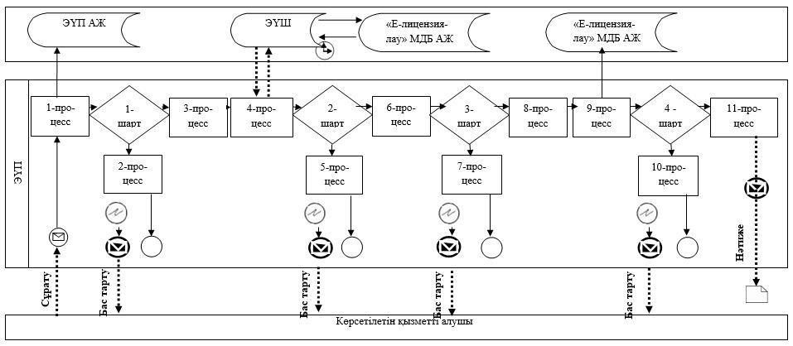

Көрсетілетін қызметті беруші арқылы мемлекеттік қызмет көрсету кезіндегі функционалдық өзара іс-қимылдың № 2 диаграммасы

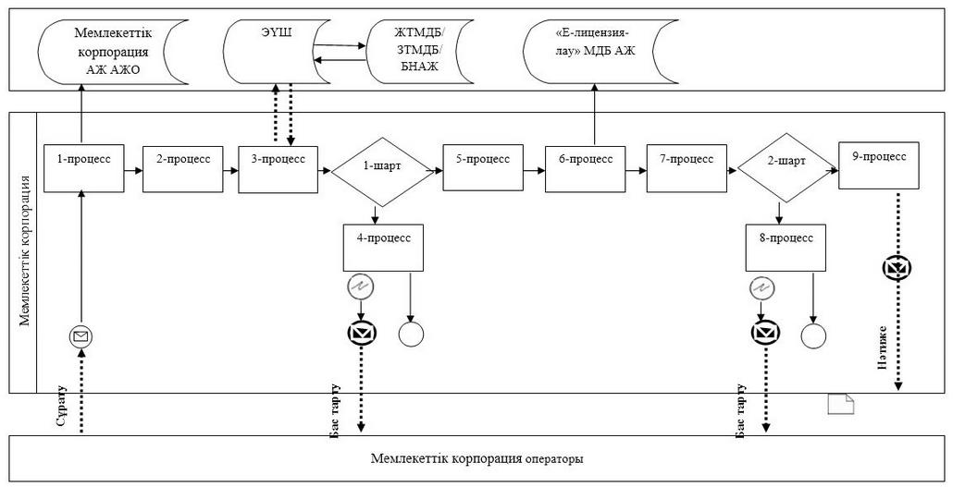

Шартты белгілер мен қысқартулар:

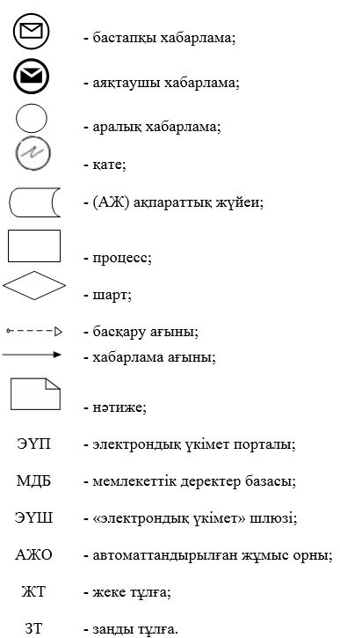

"Құрылыс-монтаждау жұмыстарына лицензия беру" мемлекеттік көрсетілетін қызмет регламентіне 3-қосымша
"Құрылыс-монтаждау жұмыстарына лицензия беру" мемлекеттік қызметті көрсетудің бизнес-процестерінің анықтамалығы
а) заңды тұлға-лицензиат бөліну және бөлініп шығу нысанында қайта құрылғанда лицензияны беру, қайта ресімдеу кезінде және санаттың берілуімен лицензияны қайта ресімдеу кезінде:

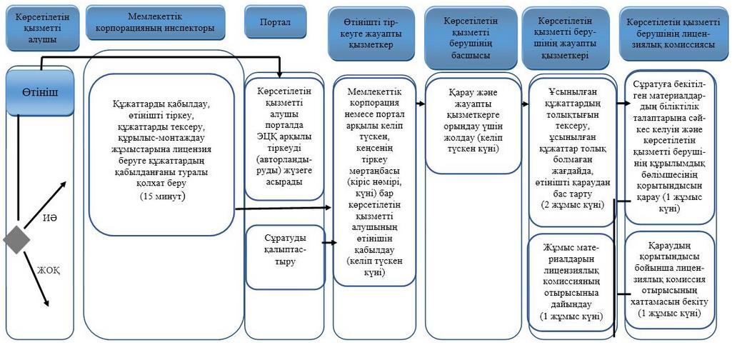

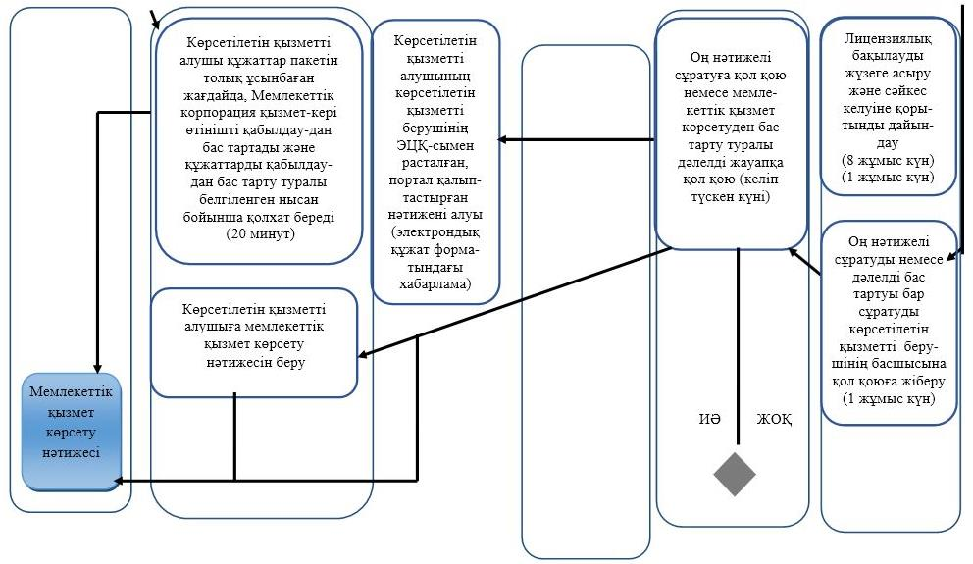

б) жеке кәсіпкер-лицензиат қайта тіркелгенде, атауын немесе заңды мекенжайын өзгерткенде лицензияның телнұсқасын беру, лицензияны қайта ресімдеу кезінде және заңды тұлға-лицензиат атауын және (немесе) орналасқан жерін өзгерткенде лицензияны қайта ресімдеу кезінде:

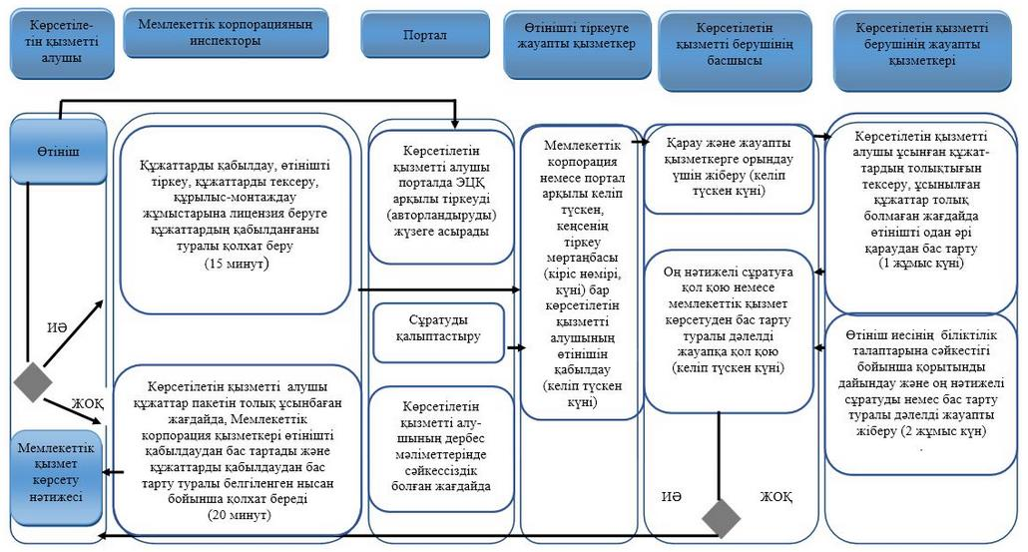

Шартты белгілер:

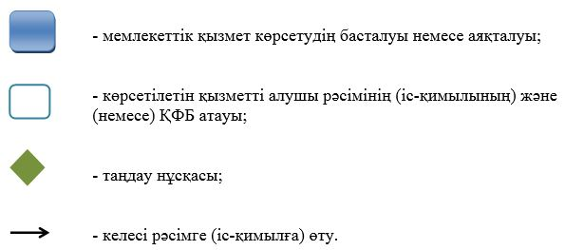

Атырау облысы әкімдігінің 2015 жылғы "17" шілдедегі № 226 қаулысына 4-қосымша
Атырау облысы әкімдігінің 2015 жылғы "17" шілдедегі № 226 қаулысымен бекітілген
"Үлескерлердің ақшасын тарту есебінен тұрғын үй ғимараттарын салуды ұйымдастыру жөніндегі қызметке лицензия беру" мемлекеттік көрсетілетін қызмет регламенті
Жалпы ережелер
Ескерту. Регламенттің барлық мәтіні бойынша және 2, 3–қосымшаларда "ХҚО", "орталық", "орталыққа", "орталықтың", "орталықтар", "орталықтары" деген сөздер сәйкесінше "Мемлекеттік корпорация", "Мемлекеттік корпорацияның", "Мемлекеттік корпорацияға" деген сөздермен өзгертілді - Атырау облысы әкімдігінің 20.09.2016 № 212 қаулысымен (жарияланған күнінен кейін күнтізбелік он күн өткен соң қолданысқа енгізіледі).
1. "Үлескерлердің ақшасын тарту есебінен тұрғын үй ғимараттарын салуды ұйымдастыру жөніндегі қызметке лицензия беру" мемлекеттік көрсетілетін қызметі (бұдан әрі - мемлекеттік көрсетілетін қызметін) облыстық жергілікті атқарушы орган - "Атырау облысы Мемлекеттік сәулет-құрылыс бақылауы басқармасы" мемлекеттік мекемесі (бұдан әрі – көрсетілетін қызметті беруші) көрсетеді.
Өтініш қабылдау мен мемлекеттік қызметті көрсету нәтижесін беру:
1) көрсетілетін қызмет беруші;
2) "Азаматтарға арналған үкімет" мемлекеттік корпорациясы" коммерциялық емес акционерлік қоғамы (бұдан әрі - Мемлекеттік корпорация);
3) www.egov.kz "электрондық үкімет" веб-порталы немесе www.elicense.kz "Е-лицензиялау" веб-порталы (бұдан әрі – портал) арқылы жүзеге асырылады.
Ескерту. 1-тармақ жаңа редакцияда - Атырау облысы әкімдігінің 20.09.2016 № 212 қаулысымен (жарияланған күнінен кейін күнтізбелік он күн өткен соң қолданысқа енгізіледі).
2. Мемлекеттік қызмет көрсету нысаны – электрондық (ішінара автоматтандырылған) және (немесе) қағаз түрінде.
3. Мемлекеттік көрсетілетін қызметтің нәтижесі үлескерлердің ақшасын тарту есебінен тұрғын үй ғимараттарын салуды ұйымдастыру жөніндегі қызметке лицензия беру, лицензияны қайта рәсімдеу және лицензияның телнұсқасын беру, не Қазақстан Республикасы Ұлттық экономика министрінің міндетін атқарушының 2015 жылғы 27 наурыздағы № 276 "Сәулет, қала құрылысы және құрылыс саласындағы мемлекеттік көрсетілетін қызмет стандарттарын бекіту туралы" бұйрығымен бекітілген "Үлескерлердің ақшасын тарту есебінен тұрғын үй ғимараттарын салуды ұйымдастыру жөніндегі қызметке лицензия беру" мемлекеттік көрсетілетін қызмет стандартының (бұдан әрі – Стандарт) (нормативтік құқықтық актілерді мемлекеттік тіркеу тізілімінде № 11133 болып тіркелген) 10–тармағында көзделген жағдайлар мен негіздер бойынша мемлекеттік қызметті көрсетуден бас тарту туралы дәлелді жауап.
Мемлекеттік көрсетілетін қызметтің көрсету нәтижесін ұсыну нысаны: электрондық түрде.
Порталда мемлекеттік қызмет көрсету нәтижесі көрсетілетін қызметті берушінің уәкілетті адамының электрондық цифрлық қолтаңба (бұдан әрі - ЭЦҚ) қойылған электрондық құжат нысанында көрсетілетін қызметті алушының "жеке кабинетіне" жіберіледі.
Мемлекеттік көрсетілетін қызметті алушы лицензияны алуға, қайта ресімдеуге және лицензияның телнұсқасын қағаз жеткізгіште алуға жүгінген жағдайда, мемлекеттік көрсетілетін қызмет көрсету нәтижесі электрондық форматта ресімделіп, басып шығарылады.
Ескерту. 3-тармаққа өзгеріс енгізілді - Атырау облысы әкімдігінің 20.09.2016 № 212 қаулысымен (жарияланған күнінен кейін күнтізбелік он күн өткен соң қолданысқа енгізіледі).
2. Мемлекеттік қызмет көрсету процесінде көрсетілетін қызметті берушінің құрылымдық бөлімшелерінің (қызметкерлерінің) іс-қимылы тәртібін сипаттау
4. Көрсетілетін қызметті алушыда өтініштің және Стандарттың 9-тармағымен көзделген құжаттардың болуы мемлекеттік қызмет көрсету бойынша рәсімдерді (іс-қимылды) бастауға негіздеме болып табылады.
5. Мемлекеттік қызмет көрсету процесінің құрамына кіретін әрбір рәсімнің (іс-қимылдың) мазмұны, орындалу ұзақтығы:
1) заңды тұлға-лицензиат бөліну және бөлініп шығу нысанында қайта құрылғанда лицензияны беру, қайта ресімдеу кезінде және санаттың берілуімен лицензияны қайта ресімдеу кезінде құжаттар пакетін Мемлекеттік корпорацияға немесе порталға тапсырған сәттен бастап – 15 жұмыс күні (өтінішті және құжаттарды қабылдау күні мемлекеттік қызмет көрсету мерзіміне кірмейді);
көрсетілетін қызметті алушыдан тікелей портал немесе "Е-лицензиялау" мемлекеттік деректер базасы" ақпараттық жүйесінің (бұдан әрі – "Е-лицензиялау" МДБ АЖ) Мемлекеттік корпорациялары арқылы келіп түскен мемлекеттік көрсетілетін қызметті алуға арналған өтінішті (бұдан әрі – өтініш) тіркеуді көрсетілетін қызметті берушінің уәкілетті қызметкері келіп түскен күні жүргізеді. Өтініш қағаз тасымалдағышта келіп түскен жағдайда, көрсетілетін қызметті берушінің уәкілетті қызметкері қағаз тасымалдағышта ұсынған материалдардың сканерленген көшірмелерін қоса берумен өтінішті ақпараттық жүйеде тіркеуді жүргізеді;
ұсынылған құжаттардың толықтығын көрсетілетін қызметті алушының құжаттарын алған сәттен бастап 2 (екі) жұмыс күнінің ішінде тексеру, ұсынылған құжаттар толық болмаған жағдайда, өтінішті одан әрі қараудан бас тарту;
ұсынылған құжаттар толық болған жағдайда, лицензияны немесе қолданыстағы лицензияның шеңберінде лицензияға қосымшаны беру кезінде лицензиялық бақылауды 8 (сегіз) жұмыс күнінің ішінде жүзеге асыру;
өтініш иесінің біліктілік талаптарына сәйкестігі бойынша қорытындыны 1 (бір) жұмыс күнінің ішінде дайындау;
материалдарды лицензиялық комиссияның отырысына 1 (бір) жұмыс күнінің ішінде дайындау;
лицензиялық комиссияның өтінішке бекітілген материалдардың біліктілік талаптарына сәйкестігін және көрсетілетін қызметті берушінің құрылымдық бөлімшесінің қорытындысын 1 (бір) жұмыс күнінің ішінде қарауы;
өтініштің біліктілік талаптарына сәйкестігін қараудың қорытындысы бойынша лицензиялық комиссия отырысының хаттамасын 1 (бір) жұмыс күнінің ішінде бекіту;
оң нәтижелі сұратуды немесе дәлелді бас тартуы бар сұратуды көрсетілетін қызметті берушінің басшысына қол қоюға 1 (бір) жұмыс күні ішінде жолдау немесе басшының сұратуға 1 (бір) жұмыс күні ішінде қол қоюы;
2) жеке кәсіпкер-лицензиаттың қайта тіркелуіне, атауының немесе заңды мекенжайының өзгеруіне байланысты лицензияның телнұсқасын беру, лицензияны қайта ресімдеу, заңды тұлға-лицензиаттың атауы және (немесе) орналасқан жері өзгергенде лицензияны қайта ресімдеу, жеке тұлға-лицензиаттың тегі, аты, әкесінің аты (болған кезде) өзгеруіне байланысты лицензияны қайта ресімдеу – 3 (үш) жұмыс күні (өтінішті және құжаттарды қабылдау күні мемлекеттік қызмет көрсету мерзіміне кірмейді):
көрсетілетін қызметті алушылардан тікелей портал арқылы немесе Мемлекеттік корпорациялар арқылы келіп түскен мемлекеттік көрсетілетін қызметті алуға арналған өтінішті тіркеуді көрсетілетін қызметті берушінің уәкілетті қызметкері келіп түскен күні жүргізеді. Өтініш қағаз тасымалдағышта келіп түскен жағдайда, көрсетілетін қызметті берушінің уәкілетті қызметкері қағаз тасымалдағышта ұсынған материалдардың сканерленген көшірмелерін қоса берумен өтінішті ақпараттық жүйеде тіркеуді жүргізеді;
ұсынылған құжаттардың толықтығын көрсетілетін қызметті алушының құжаттарын алған сәттен бастап 1 (бір) жұмыс күнінің ішінде тексеру, ұсынылған құжаттар толық болмаған жағдайда, өтінішті одан әрі қараудан бас тарту;
өтініш иесінің біліктілік талаптарына сәйкестігі бойынша қорытындыны 1 (бір) жұмыс күнінің ішінде дайындау;
оң нәтижелі сұратуды немесе дәлелді бас тартуы бар сұратуды көрсетілетін қызметті берушінің басшысына қол қоюға 1 (бір) жұмыс күнінің ішінде жолдау немесе басшының сұратуға 1 (бір) жұмыс күнінің ішінде қол қоюы.
6. Мемлекеттік қызмет көрсету бойынша рәсімнің (іс-қимылдың) нәтижесі, ол келесі рәсімдерді (іс-қимылдарды) орындай бастауға негіздеме ретінде қызмет етеді:
1) кіріс нөмірі бар тіркелген өтініш;
2) ұсынылған құжаттардың толықтығы;
3) лицензиялық бақылаудың жүргізілгенін растайтын құжаттың болуы;
4) өтініш иесінің біліктілік талаптарына сәйкестігі бойынша қорытынды;
5) көрсетілетін қызметті берушінің басшысы бекіткен лицензиялық комиссия отырысының хаттамасы (заңды тұлға-лицензиат бөліну және бөлініп шығу нысанында қайта құрылғанда лицензияны беру, қайта ресімдеу кезінде және санаттың берілуімен лицензияны қайта ресімдеу);
6) өтінішті электрондық түрде берген жағдайда, электрондық құжат нысанындағы немесе өтінішті қағаз түрінде берген жағдайда, қағаз тасымалдағыштағы көрсетілетін қызметті беруші басшысының ЭЦҚ-сымен қол қойылған электрондық құжат немесе мемлекеттік қызмет көрсетуден бас тарту туралы дәлелді жауап.
3. Мемлекеттік қызмет көрсету процесінде көрсетілетін қызметті берушінің құрылымдық бөлімшелерінің (қызметкерлерінің) өзара іс-қимылы тәртібін сипаттау
7. Мемлекеттік қызмет көрсету процесіне қатысатын көрсетілетін қызметті беруші қызметкерлерінің тізбесі:
1) көрсетілетін қызметті берушінің уәкілетті қызметкері – мемлекеттік көрсетілетін қызметті алуға арналған өтінішті тіркеуге жауапты;
2) көрсетілетін қызметті берушінің уәкілетті қызметкері – лицензиялық бақылауды жүргізуге жауапты;
3) көрсетілетін қызметті берушінің уәкілетті қызметкері – келіп түскен өтінімдерді көрсетілетін қызметті берушінің лицензиялық комиссиясының отырысында қарауға және дайындауға жауапты;
4) көрсетілетін қызметті берушінің лицензиялық комиссиясы;
5) көрсетілетін қызметті берушінің басшысы.
8. Әрбір рәсімді (іс-қимылды) көрсете отырып, көрсетілетін қызметті берушінің қызметкерлері арасындағы рәсімдердің (іс-қимылдардың) реттілігін сипаттау:
заңды тұлға-лицензиаттың бөліну және бөлініп шығу нысанында қайта құрылуына байланысты лицензияны беру, қайта ресімдеу кезінде және жеке кәсіпкер-лицензиаттың қайта тіркелуіне, атауының немесе заңды мекенжайының өзгеруіне байланысты лицензияның телнұсқасын беру, лицензияны қайта ресімдеу кезінде, заңды тұлға-лицензиаттың атауы және (немесе) орналасқан жері өзгергенде лицензияны қайта ресімдеу кезінде әрбір рәсімнің (іс-қимылдың) ұзақтығын көрсете отырып, көрсетілетін қызметті берушінің құрылымдық бөлімшелері (қызметкерлері) арасындағы рәсімдердің (іс-қимылдардың) реттілігін сипаттау осы регламенттің 1-қосымшасында келтірілген.
4. Мемлекеттік қызмет көрсету процесінде Мемлекеттік корпорациямен және (немесе) өзге де көрсетілетін қызметті берушілермен өзара іс-қимыл жасау тәртібін, сондай-ақ ақпараттық жүйелерді пайдалану тәртібін сипаттау
Ескерту. 4-бөлімнің атауы жаңа редакцияда - Атырау облысы әкімдігінің 20.09.2016 № 212 қаулысымен (жарияланған күнінен кейін күнтізбелік он күн өткен соң қолданысқа енгізіледі).
9. Мемлекеттік корпорацияға және (немесе) өзге де көрсетілетін қызметті берушілерге жүгінген кезде көрсетілетін қызметті алушының сұратуын өңдеудің ұзақтығын сипаттау:
1) қызметті алу үшін көрсетілетін қызметті алушы тіркелген жері бойынша Мемлекеттік корпорацияға жүгінеді.
Мемлекеттік корпорацияға қабылдау "электрондық кезек" тәртібі бойынша жеделдетіп қызмет көрсетуінсіз жүзеге асырылады. Көрсетілетін қызметті алушының қалауы бойынша портал арқылы электрондық кезекті "брондауға" болады.
Тізімдеме өтініштің қабылданғанын растайды, оның көшірмесі аталған органның құжаттарды қабылдаған күні туралы белгімен және нәтижені берудің жоспарланған күнімен көрсетілетін қызметті алушыға табысталады;
2) көрсетілетін қызметті алушының өтінішін Мемлекеттік корпорацияға өңдеу ұзақтығы –15 минут асырмай.
10. Мемлекеттік қызмет көрсету нәтижесін Мемлекеттік корпорация арқылы алу процесін сипаттау, оның ұзақтығы:
1) мемлекеттік қызмет көрсету нәтижесін алу үшін көрсетілетін қызметті алушы өтініш бергенде оған табыс етілген құжаттардың тізімдемесімен Мемлекеттік корпорация жүгінеді;
2) көрсетілетін қызметті алушыға Мемлекеттік корпорацияға мемлекеттік қызмет көрсету нәтижесін беру ұзақтығы – 15 минут асырмай.
11. "Электрондық үкімет" веб-порталы арқылы мемлекеттік қызмет көрсету кезінде жүгіну тәртібін және көрсетілетін қызметті беруші мен көрсетілетін қызметті алушы рәсімдерінің (іс-қимылдарының) реттілігін сипаттау:
Қадамдық іс-қимылдар және портал арқылы шешімдер осы регламенттің 2-қосымшасында келтірілген:
өтініш берудің және көрсетілетін қызметті беруші мен көрсетілетін қызметті алушы арасындағы рәсімнің (іс-қимылдың) реттілігін сипатттау:
1) көрсетілетін қызметті алушы порталда тіркелуді көрсетілетін қызметті алушы компьютерінің интернет-браузерінде сақталатын өзінің ЭЦҚ тіркеу куәлігінің көмегімен жүзеге асырады;
2) 1-процесс – ЭЦҚ тіркеу куәлігін көрсетілетін қызметті алушы компьютерінің интернет-браузерінде бекіту, мемлекеттік қызметті алу үшін көрсетілетін қызметті алушының порталда парольді енгізу процесі (авторландыру процесі);
3) 1-шарт – жеке сәйкестендіру нөмірінің немесе бизнес сәйкестендіру нөмірінің (бұдан әрі – ЖСН/БСН) логины және пароль арқылы тіркелген көрсетілетін қызметті алушы туралы деректердің түпнұсқалығын порталда тексеру;
4) 2-процесс – көрсетілетін қызметті алушының деректерінде бұзушылықтардың болуына байланысты авторландырудан бас тарту туралы хабарламаны порталдың қалыптастыруы;
5) 3-процесс – көрсетілетін қызметті алушының порталда осы Регламентте көрсетілген қызметті таңдауы, қызмет көрсету үшін өтініш нысанын экранға шығаруы және оның құрылымы мен форматтық талаптарын ескере отырып, өтініш нысанына қажетті құжаттарды электрондық түрде бекіте отырып, көрсетілетін қызметті алушының нысанды толтыруы (деректерді енгізуі);
6) 4-процесс – "электрондық үкімет" шлюзінде (бұдан әрі – ЭҮШ) қызметке ақы төлеу, бұдан кейін бұл ақпарат ақпараттық жүйеге келіп түседі;
7) 2-шарт – ақпараттық жүйеде қызмет көрсету үшін ақы төлеу фактісін тексеру;
8) 5-процесс – порталда қызмет көрсету үшін ақының болмауына байланысты сұратылып отырған қызметтен бас тарту туралы хабарламаны қалыптастыру;
9) 6-процесс – өтінішті куәландыру (қол қою) үшін көрсетілетін қызметті алушының ЭЦҚ тіркеу куәлігін таңдауы;
10) 3-шарт – порталда ЭЦҚ тіркеу куәлігінің әрекет ету мерзімін және қайтарып алынған (күші жойылған) тіркеу куәліктерінің тізімінде болмауын, сондай-ақ сұратуда көрсетілген ЖСН/БСН мен ЭЦҚ тіркеу куәлігінде көрсетілген ЖСН/БСН арасындағы сәйкестендіру деректеріне сәйкестігін тексеру;
11) 7-процесс – көрсетілетін қызметті алушының ЭЦҚ түпнұсқалығының расталмауына байланысты сұратылып отырған қызметтен бас тарту туралы хабарламаны қалыптастыру;
12) 8-процесс – қызмет көрсетуге арналған өтініштің толтырылған нысанын (енгізілген деректерді) көрсетілетін қызметті алушының ЭЦҚ арқылы куәландыруы (қол қоюы);
13) 9-процесс – "Е-лицензиялау" МДБ АЖ-да электрондық құжатты (көрсетілетін қызметті алушының өтінішін) тіркеу және "Е-лицензиялау" МДБ АЖ-да өтінішті өңдеу;
14) 4-шарт – лицензия беру үшін көрсетілетін қызметті алушының біліктілік талаптарына және негіздемелерге сәйкестігін көрсетілетін қызметті берушінің тексеруі;
15) 10-процесс – "Е-лицензиялау" МДБ АЖ-да көрсетілетін қызметті алушының деректерінде бұзушылықтардың болуына байланысты көрсетілетін қызметті берушінің қорытындысы негізінде сұратылып отырған қызметтен бас тарту туралы хабарламаны қалыптастыру;
16) 11-процесс – көрсетілетін қызметті алушының "Е-лицензиялау" МДБ АЖ қалыптастырған қызметтің нәтижесін (электрондық лицензияны) алуы. Электрондық құжат көрсетілетін қызметті берушінің уәкілетті тұлғасының ЭЦҚ-сын пайдалану арқылы қалыптастырылады.
12. Мемлекеттік корпорацияның ақпараттық жүйесі (бұдан әрі – Мемлекеттік корпорация АЖ) арқылы қадамдық іс-қимылдар және шешімдер (электрондық мемлекеттік қызмет көрсету кезіндегі функционалдық өзара іс-қимылдың № 2 диаграммасы) осы регламенттің 2-қосымшасында келтірілген:
1) 1-үдеріс – қызмет көрсету үшін орталық операторының Мемлекеттік корпорация АЖ-сының автоматтандырылған жұмыс орнында логин мен парольді енгізуі (авторландыру процесі);
2) 2-процесс – Мемлекеттік корпорация операторының осы регламентте көрсетілген қызметті таңдауы, қызметті көрсету үшін өтініш нысанын экранға шығаруы және көрсетілетін қызметті алушының деректерін, сондай-ақ көрсетілетін қызметті алушы өкілінің сенімхат бойынша деректерін енгізуі (нотариалды түрде расталған сенімхат болған кезде, сенімхат өзгеше түрде расталған кезде – сенімхат деректері толтырылмайды;
3) 3-процесс – ЭҮШ арқылы жеке тұлғалардың мемлекеттік деректер базасына/заңды тұлғалардың мемлекеттік деректер базасына (бұдан әрі – ЖТ МДБ/ЗТ МДБ) көрсетілетін қызметті алушы туралы деректерді, сондай-ақ Бірыңғай нотариалдық ақпараттық жүйеге (бұдан әрі – БНАЖ) көрсетілетін қызметті алушы өкілінің сенімхаты туралы деректерді жолдау;
4) 1-шарт – ЖТ МДБ/ЗТ МДБ-да – көрсетілетін қызметті алушы деректерінің, БНАЖ-да сенімхат деректерінің бар болуын тексеру;
5) 4-процесс – ЖТ МДБ/ЗТ МДБ-да – көрсетілетін қызметті алушы деректерінің, БНАЖ-да сенімхат деректерінің болмауына байланысты деректерді алу мүмкін еместігі туралы хабарламаны қалыптастыру;
6) 5-процесс – Мемлекеттік корпорация операторының өтініш нысанын қағаз түріндегі құжаттардың болуы туралы белгі бөлігінде толтыруы және көрсетілетін қызметті алушы ұсынған құжаттардың сканерлеуі, оларды сұрату нысанына бекітуі және қызмет көрсетуге арналған өтініштің толтырылған нысанын (енгізілген деректерді) ЭЦҚ арқылы куәландыруы (қол қоюы);
7) 6-процесс – ЭЦҚ арқылы куәландырылған (қол қойылған) электрондық құжатты (көрсетілетін қызметті алушының өтінішін) Мемлекеттік корпорация операторының ЭҮШ арқылы "Е-лицензиялау" МДБ АЖ-ға жолдауы;
8) 7-процесс – өтінішті "Е-лицензиялау" МДБ АЖ-да тіркеу және қызметті "Е-лицензиялау" МДБ АЖ-да өңдеу;
9) 2-шарт – лицензия беру үшін көрсетілетін қызметті алушының біліктілік талаптарына және негіздемелерге сәйкестігін көрсетілетін қызметті берушінің тексеруі;
10) 8-процесс – "Е-лицензиялау" МДБ АЖ-да көрсетілетін қызметті алушының деректерінде бұзушылықтардың болуына байланысты көрсетілетін қызметті берушінің қортындысы негізінде сұратылып отырған қызметтен бас тарту туралы хабарламаны қалыптастыру;
11) 9-процесс – көрсетілетін қызметті алушының "Е-лицензиялау" МДБ АЖ қалыптастырған қызметтің нәтижесін (электрондық лицензияны) алуы. Электрондық құжат көрсетілетін қызметті берушінің уәкілетті тұлғасының ЭЦҚ-сын пайдалану арқылы қалыптастырылады.
13. Мемлекеттік корпорация және портал арқылы мемлекеттік қызмет көрсетуге тартылған ақпараттық жүйелердің функционалдық өзара іс-қимылы осы регламенттің 3-қосымшасына сәйкес бизнес-процестердің анықтамалығында келтірілген.
"Үлескерлердің ақшасын тарту есебінен тұрғын үй ғимараттарын салуды ұйымдастыру жөніндегі қызметке лицензия беру" мемлекеттік көрсетілетін қызмет регламентіне 1-қосымша
Құрылымдық бөлімшелер (қызметкерлер) рәсімдерінің (іс-қимылдарының) реттілігін сипаттау
а) заңды тұлға-лицензиат бөліну және бөлініп шығу нысанында қайта құрылғанда лицензияны беру, қайта ресімдеу кезінде және санаттың берілуімен лицензияны қайта ресімдеу кезінде
 | Процестің іс-қимылдары
1 | Іс-қимылдың (жұмыс барысының, ағынының) нөмірі | 1 | 2 | 3 | 4 | 5 | 6 | 7
1 | 2 | 3 | 4 | 5 | 6 | 7 | 8 | 9
2 | Құрылым-дық бөлімше атауы | Өтініштерді тіркеуге жауапты қызметкер | Көрсетілетін қызметті берушінің басшысы | Көрсетілетін қызметті беруші-нің лицензиялық бақылау жүргі-зуге жауапты қызметкері | Көрсетілетін қызметті берушінің жауапты қызметкері | Көрсетілетін қызметті берушінің лицензиялық комиссиясы | Көрсетілетін қызметті берушінің жауапты қызметкері | Көрсетілетін қызметті берушінің басшысы
3 | Іс-қимыл (процесс, рәсім, операция) атауы | Өтініштерді қабылдау | Қарау және жауапты қызметкерге орындау үшін жіберу | Құжаттарды тексеру, лицен-зияны немесе қосымшасын беру кезінде лицензиялық бақылауды | Жұмыс мате-риалдарын лицензиялық комиссияның отырысына дайындау | Сұратуға бекітілген материалдардың сәйкестігін қарау | Оң нәтижелі сұратуды немесе дәлелді бас тартуы бар сұратуды көрсетілетін қызметті | Оң нәтижелі сұратуға немесе дәлелді бас тартуы бар сұратуға қол қою
1 | 2 | 3 | 4 | 5 | 6 | 7 | 8 | 9
 |  |  |  | жүзеге асыру, өтініш иесінің біліктілік талаптарына сәйкестігі бойынша қорытындыны дайындау |  |  | берушінің басшысына қол қоюға жіберу
4 | Аяқталу нысаны (деректер, құжат, ұйымдық-өкімшілік шешім) | Тіркеу мөртаңбасы (кіріс нөмірі, күні) бар көрсетілетін қызметті алушы өтінішінің көшірмесі | Бұрыштама қою | Қорытынды | Оң нәтижелі сұратуды немесе дәлелді бас тартуы бар сұратуды көрсетілетін қызметті берушінің басшысына қол қоюға жіберу | Лицензиялық комиссия отырысының хаттамасы | Қорытынды | Шешім немесе бас тарту
5 | Орындау мерзімі | Келіп түскен күні | Келіп түскен күні | 9 жұмыс күні ішінде | 2 жұмыс күні ішінде | 2 жұмыс күні ішінде | 1 жұмыс күні ішінде | Келіп түскен күні
б) жеке кәсіпкер-лицензиат қайта тіркелгенде, атауын немесе заңды мекенжайын өзгерткенде лицензияның телнұсқасын беру, лицензияны қайта ресімдеу кезінде және заңды тұлға-лицензиат атауын және (немесе) орналасқан жерін өзгерткенде лицензияны қайта ресімдеу кезінде:
 | Процестің іс-қимылдары
1 | Іс-қимылдың (жұмыс барысының, ағынының) нөмірі | 1 | 2 | 3 | 4
1 | 2 | 3 | 4 | 5 | 6
2 | Құрылымдық бөлімше атауы | Өтініштерді тіркеуге жауапты қызметкер | Көрсетілетін қызметті берушінің басшысы | Көрсетілетін қызметті берушінің жауапты қызметкері | Көрсетілетін қызметті берушінің басшысы
3 | Іс-қимыл (процесс, рәсім, операция) атауы | Өтініштерді қабылдау | Қарау және жауапты қызметкерге орындау үшін жіберу | Құжаттарды тексеру, өтініш иесінің біліктілік талап-тарына сәйкестігі бойынша қорытындыны дайындау | Оң нәтижелі сұратуға немесе дәлелді бас тартуы бар сұратуға қол қою
4 | Аяқталу нысаны (деректер, құжат, ұйымдық-өкімшілік шешім) | Тіркеу мөртаңбасы (кіріс нөмірі, күні) бар көрсетілетін қызметті алушы өтінішінің көшірмесі | Бұрыштама қою | Қорытынды | Шешім немесе бас тарту
5 | Орындау мерзімі | Келіп түскен күні | Келіп түскен күні | 3 жұмыс күні ішінде | Келіп түскен күні
"Үлескерлердің ақшасын тарту есебінен тұрғын үй ғимараттарын салуды ұйымдастыру жөніндегі қызметке лицензия беру" мемлекеттік көрсетілетін қызмет регламентіне 2-қосымша
ЭҮП арқылы мемлекеттік қызмет көрсету кезіндегі функционалдық өзара іс-қимылдың № 1 диаграммасы

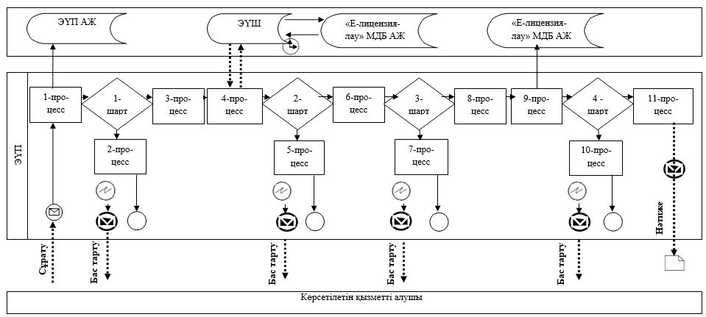

Көрсетілетін қызметті беруші арқылы мемлекеттік қызмет көрсету кезіндегі функционалдық өзара іс-қимылдың № 2 диаграммасы

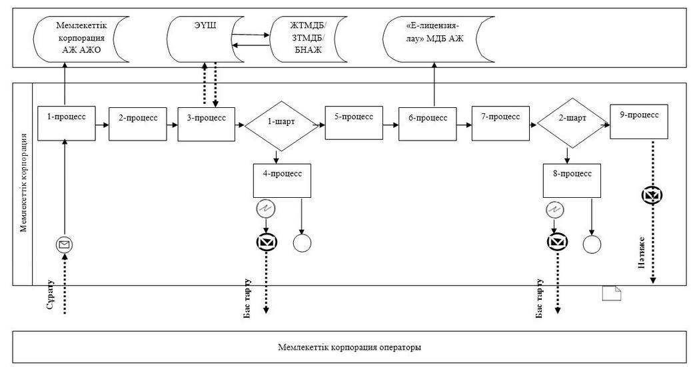

Шартты белгілер мен қысқартулар:

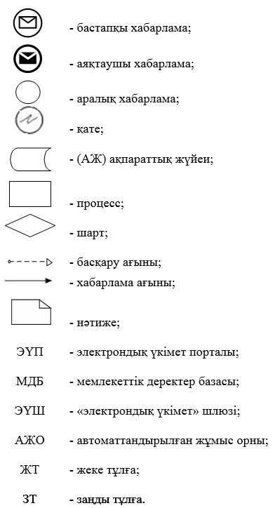

"Үлескерлердің ақшасын тарту есебінен тұрғын үй ғимараттарын салуды ұйымдастыру жөніндегі қызметке лицензия беру" мемлекеттік көрсетілетін қызмет регламентіне 3-қосымша
"Үлескерлердің ақшасын тарту есебінен тұрғын үй ғимараттарын салуды ұйымдастыру жөніндегі қызметке лицензия беру" мемлекеттік қызметті көрсетудің бизнес-процестерінің анықтамалығы
а) заңды тұлға-лицензиат бөліну және бөлініп шығу нысанында қайта құрылғанда лицензияны беру, қайта ресімдеу кезінде және санаттың берілуімен лицензияны қайта ресімдеу кезінде:

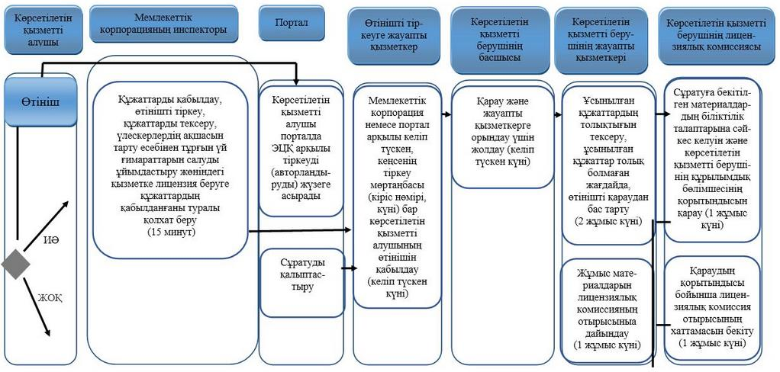

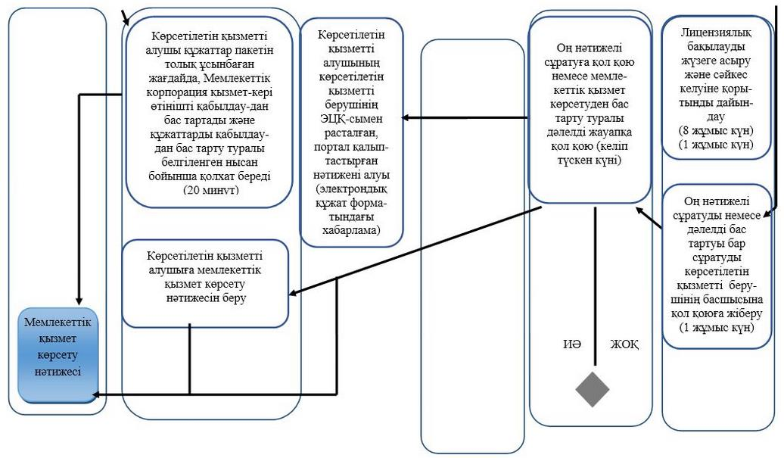

б) жеке кәсіпкер-лицензиат қайта тіркелгенде, атауын немесе заңды мекенжайын өзгерткенде лицензияның телнұсқасын беру, лицензияны қайта ресімдеу кезінде және заңды тұлға-лицензиат атауын және (немесе) орналасқан жерін өзгерткенде лицензияны қайта ресімдеу кезінде:

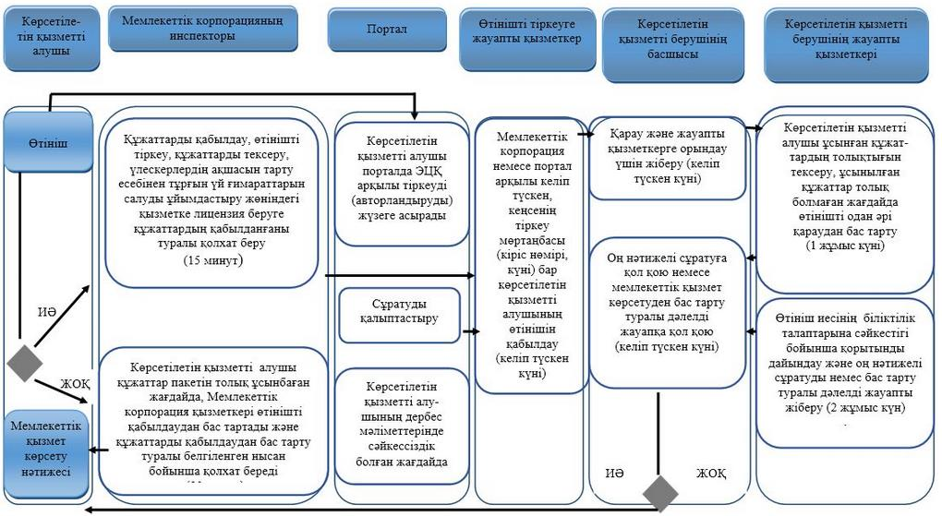

Шартты белгілер:

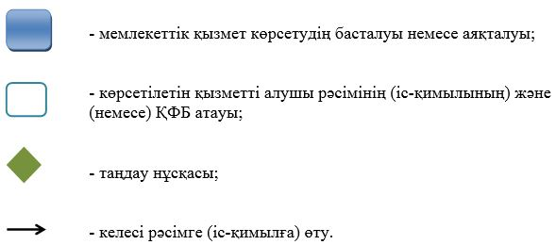

Атырау облысы әкімдігінің 2015 жылғы "17" шілдедегі № 226 қаулысына 5-қосымша Атырау облысы әкімдігінің 2015 жылғы "17" шілдедегі № 226 қаулысымен бекітілген
"Сәулет, қала құрылысы және құрылыс қызметі салаларында сарапшылық жұмыстарды және инжинирингтік көрсетілетін қызметтерді жүзеге асыратын сарапшыларды аттестаттау" мемлекеттік көрсетілетін қызмет регламенті
1. Жалпы ережелер
1. "Сәулет, қала құрылысы және құрылыс қызметі салаларында сарапшылық жұмыстарды және инжирингтік көрсетілетін қызметтерді жүзеге асыратын сарапшыларды аттестаттау" мемлекеттік көрсетілетін қызметі (бұдан әрі - мемлекеттік көрсетілетін қызметін) облыстық жергілікті атқарушы орган - "Атырау облысы Мемлекеттік сәулет-құрылыс бақылауы басқармасы" мемлекеттік мекемесі (бұдан әрі – көрсетілетін қызметті беруші) көрсетеді. Өтініш қабылдау мен мемлекеттік қызметті көрсету нәтижесін беру:
1) көрсетілетін қызмет берушінің кеңсесі;
2) www.egov.kz "электрондық үкімет" веб-порталы немесе www.elicense.kz "Е-лицензиялау" веб-порталы (бұдан әрі – портал) арқылы жүзеге асырылады.
2. Мемлекеттік қызмет көрсету нысаны – электрондық (ішінара автоматтандырылған) және (немесе) қағаз түрінде.
3. Мемлекеттік көрсетілетін қызметтің нәтижесі Қазақстан Республикасы Ұлттық экономика министрінің міндетін атқарушының 2015 жылғы 27 наурыздағы № 276 "Сәулет, қала құрылысы және құрылыс саласындағы мемлекеттік көрсетілетін қызмет стандарттарын бекіту туралы" бұйрығымен бекітілген "Сәулет, қала құрылысы және құрылыс қызметі салаларында сарапшылық жұмыстарды және инжирингтік көрсетілетін қызметтерді жүзеге асыратын сарапшыларды аттестаттау" мемлекеттік көрсетілетін қызмет стандартының (бұдан әрі – Стандарт) (нормативтік құқықтық актілерді мемлекеттік тіркеу тізілімінде № 11133 болып тіркелген) 1-қосымшасына сәйкес нысан бойынша сәулет, қала құрылысы және құрылыс қызметі салаларында сарапшылық жұмыстарды және инжирингтік көрсетілетін қызметтерді жүзеге асыратын сарапшыларға аттестат беру (бұдан әрі - аттестат), Стандарттың 10-тармағында көзделген жағдайлар және негіздер бойынша мемлекеттік қызметті көрсетуден бас тарту туралы дәлелді жауап беру болып табылады.
Мемлекеттік көрсетілетін қызметтің көрсету нәтижесін ұсыну нысаны: электронды.
Аттестатты қағаз жеткізгіште алу үшін өтініш берілген жағдайда, аттестат электрондық форматта ресімделіп, басып шығарылады және көрсетілетін қызметті берушінің мөрімен және уәкілетті тұлғаның қолымен расталады.
Ескерту. 3-тармаққа өзгеріс енгізілді - Атырау облысы әкімдігінің 20.09.2016 № 212 қаулысымен (жарияланған күнінен кейін күнтізбелік он күн өткен соң қолданысқа енгізіледі).
2. Мемлекеттік қызмет көрсету процесінде көрсетілетін қызметті берушінің құрылымдық бөлімшелерінің (қызметкерлерінің) іс-қимылы тәртібін сипаттау
4. Көрсетілетін қызметті алушы өтінішінің немесе көрсетілетін қызметті алушының электрондық сұратуының болуы мемлекеттік қызметті көрсету бойынша рәсімдерді (іс-қимылдарды) бастауға негіздеме болып табылады.
5. Мемлекеттік қызмет көрсету процесінің құрамына кіретін әрбір рәсімнің (іс-қимылдың) мазмұны, орындалу ұзақтығы:
1) көрсетілетін қызметті алушыдан тікелей көрсетілетін қызметті берушінің кеңсесі арқылы немесе "Е-лицензиялау" мемлекеттік деректер базасы" ақпараттық жүйесі (бұдан әрі – "Е-лицензиялау" МДБ АЖ) арқылы келіп түскен мемлекеттік көрсетілетін қызметті алуға арналған сұратуды (бұдан әрі – өтініш) тіркеуді көрсетілетін қызметті берушінің уәкілетті қызметкері келіп түскен күні жүргізеді.
Өтініш қағаз тасымалдағышта келіп түскен жағдайда, көрсетілетін қызметті берушінің аумақтық бөлімшесінің уәкілетті қызметкері қағаз тасымалдағышта ұсынған материалдардың сканерленген көшірмелерін қоса берумен өтінішті ақпараттық жүйеде тіркеуді жүргізеді;
2) көрсетілетін қызметті берушінің уәкілетті қызметкері (қызметкерлері) құжаттарды жинақтаудың нәтижелері бойынша әрбір көрсетілетін қызметті алушыға қатысты аттестаттаудан өтуге өтініш берген тұлғалардың тізімін 3 (үш) жұмыс күнінің ішінде қалыптастырады;
3) көрсетілетін қызметті берушінің уәкілетті қызметкерінің көрсетілетін қызметті алушы ұсынған құжаттарды алдын ала талдау анықтамасын (бұдан әрі – анықтама) және ұсынылған құжаттарға сәйкес әрбір көрсетілетін қызметті алушыға қатысты қызметтік тізімді дайындауы және көрсетілетін қызметті беруші басшысының қол қоюына 3 (үш) жұмыс күнінің ішінде жолдауы;
4) көрсетілетін қызметті берушінің уәкілетті қызметкерінің көрсетілетін қызметті алушының келіп түскен сұратуын сканерленген анықтама көшірмесін, қызметтік тізімді бекітумен 1 (бір) жұмыс күнінің ішінде өңдеуі;
5) келіп түскен сұратуды көрсетілетін қызметті берушінің жауапты қызметкерінің аттестаттау комиссиясының отырысына 3 (үш) жұмыс күнінің ішінде дайындауы;
6) сұратуға бекітілген материалдардың заңнама талаптарына сәйкестігін аттестаттау комиссиясының 7 (жеті) жұмыс күнінің ішінде қарауы;
7) көрсетілетін қызметті берушінің хаттаманы талаптарына сәйкестігін қараудың қорытындылары бойынша аттестаттау комиссиясының отырысы басталған күннен бастап 1 (бір) жұмыс күнінің ішінде бекітуі;
8) көрсетілетін қызметті берушінің тестілеуге жіберілгені немесе жіберілмегені туралы хабарламаны көрсетілетін қызметті алушыға 7 (жеті) жұмыс күнінің ішінде жіберуі;
9) көрсетілетін қызметті берушінің уәкілетті қызметкері тестіден өтушілерді тестілеуді өткізу рәсімімен таныстыруы және көрсетілетін қызметті беруші бекіткен уақытта тестілеуді өткізуі;
10) көрсетілетін қызметті берушінің аумақтық бөлімшесінің уәкілетті қызметкерінің тестілеуді өткізу туралы актіні тестілеуді өткізу күні жасауы және көрсетілетін қызметті беруші басшысының қол қоюына 1 (бір) жұмыс күнінің ішінде енгізуі;
11) көрсетілетін қызметті берушінің аумақтық бөлімшесі басшысының тестілеуді өткізу туралы актіні келіп түскен күні қол қоюы;
12) "Сарапшыларды аттестаттау" ақпараттық жүйесі" бағдарламасымен автоматты режимде алынған нәтижелерді аттестаттау комиссиясының қарауы үшін 2 (екі) жұмыс күнінің ішінде дайындау;
13) көрсетілетін қызметті берушінің уәкілетті қызметкері ұсынған материалдарды сәйкес аттестаттау комиссиясының 10 (он) жұмыс күнінің ішінде қарауы;
14) көрсетілетін қызметті берушінің хаттаманы талаптарына сәйкестігін қараудың қорытындылары бойынша аттестаттау комиссиясының отырысы басталған күннен бастап 1 (бір) жұмыс күнінің ішінде бекітуі;
15) көрсетілетін қызметті берушінің жауапты қызметкерінің оң нәтижелі сұратуды немесе дәлелді бас тартуы бар сұратуды көрсетілетін қызметті берушінің аумақтық бөлімшесі басшысының қол қоюына 5 (бес) жұмыс күнінің ішінде жіберуі;
16) аттестаттау комиссиясы отырысының қорытындылары бойынша көрсетілетін қызметті берушінің уәкілетті қызметкері көрсетілетін қызметті беруші басшысының қол қоюына оң нәтижелі сұратуды немесе дәлелді бас тартуы бар сұратуды ақпараттық жүйеде 7 (жеті) жұмыс күнінің ішінде қалыптастыруы;
17) көрсетілетін қызметті беруші басшысының сұратуға келіп тсүкен күні қол қоюы.
6. Мемлекеттік қызмет көрсету бойынша рәсімнің (іс-қимылдың) нәтижелері, олар келесі рәсімдерді (іс-қимылдарды) орындай бастауға негіздеме ретінде қызмет етеді:
1) кіріс нөмірі бар өтініш;
2) аттестаттаудан өтуге өтініш берген тұлғалардың тізімі;
3) ұсынылған құжаттарға сәйкес анықтама және қызметтік тізім;
4) ұсынылған құжаттарды алдын ала қараудың нәтижелері бойынша барлық деректемелері көрсетілген және қызметтік еткен жылдары бар анықтама бекітіп берілген сұрату;
5) аттестаттау комиссиясының отырысы;
6) аттестаттау комиссиясы отырысының хаттамасы;
7) аттестаттау комиссиясының отырысын бекіту туралы бұйрық;
8) көрсетілетін қызметті алушының тестілеуге жіберілгені немесе жіберілмегені туралы хабарлама;
9) тестілеу;
10) тестілеуді өткізу туралы акті;
11) аттестаттау комиссиясының отырысы;
12) көрсетілетін қызметті берушінің басшысы бекіткен аттестаттау комиссиясы отырысының хаттамасы;
13) аттестаттау комиссиясының отырысын бекіту туралы бұйрық;
14) оң нәтижелі сұрату немесе дәледі бас тартуы бар сұрату;
15) өтінішті электрондық түрде берген жағдайда, электрондық құжат нысанындағы немесе өтінішті қағаз түрінде берген жағдайда, қағаз тасымалдағыштағы көрсетілетін қызметті беруші басшысының электрондық цифрлық қолтаңбасымен (бұдан әрі – ЭЦҚ) қол қойылған электрондық құжат немесе тестілеуге рұқсат беруден бас тарту туралы дәлелді жауап.
3. Мемлекеттік қызметті көрсету процесінде көрсетілетін қызметті берушінің құрылымдық бөлімшелерінің (қызметкерлерінің) өзара іс-қимылы тәртібін сипаттау
7. Мемлекеттік қызметті көрсету процесінде қатысатын көрсетілетін қызметті берушінің құрылымдық бөлімшелерінің (қызметкерлерінің) тізбесі:
1) көрсетілетін қызметті берушінің уәкілетті қызметкері – мемлекеттік көрсетілетін қызметті алуға арналған өтінішті тіркеуге жауапты;
2) көрсетілетін қызметті берушінің уәкілетті қызметкері – мемлекеттік көрсетілетін қызметті алушы ұсынған құжаттарды қарауға жауапты;
3) көрсетілетін қызметті берушінің уәкілетті қызметкері – келіп түскен өтінімдерді көрсетілетін қызметті берушінің аттестаттау комиссиясының отырысында қарауға және дайындауға жауапты;
4) көрсетілетін қызметті берушінің аттестаттау комиссиясы;
5) көрсетілетін қызметті берушінің басшысы.
8. Әрбір рәсімнің (іс-қимылдың) ұзақтығын көрсете отырып, көрсетілетін қызметті берушінің бөлімшелері (қызметкерлері) арасындағы рәсімдердің (іс-қимылдардың) реттілігін сипаттау осы Регламенттің 1-қосымшасында келтірілген.
4. Мемлекеттік қызмет көрсету процесінде Мемлекеттік корпорациямен және (немесе) өзге де көрсетілетін қызметті берушілермен өзара іс-қимыл жасау тәртібін, сондай-ақ ақпараттық жүйелерді пайдалану тәртібін сипаттау
Ескерту. 4-бөлімнің атауы жаңа редакцияда - Атырау облысы әкімдігінің 20.09.2016 № 212 қаулысымен (жарияланған күнінен кейін күнтізбелік он күн өткен соң қолданысқа енгізіледі).
9. Көрсетілетін қызметті берушінің аумақтық бөлімшесіне жүгіну тәртібін сипаттау, көрсетілетін қызметті алушының сұратуын өңдеу ұзақтығы:
1) қызметті алу үшін көрсетілетін қызметті алушы көрсетілетін қызметті берушінің кеңсесіне жүгінеді.
Қабылдау "тірі кезек" тәртібі бойынша жеделдетіп қызмет көрсетуінсіз жүзеге асырылады. Өтініштің қабылдануын талон растайды, ол көрсетілетін қызметті алушыға табыс етіледі;
2) көрсетілетін қызметті алушының сұратуын көрсетілетін қызметті берушінің кеңсесінде өңдеу ұзақтығы – 20 минуттан асырмай;
3) мемлекеттік көрсетілетін қызметті алу үшін көрсетілетін қызметті алушы Стандарттың 9-тармағымен көзделген құжаттар тізбесін ұсынады.
10. Көрсетілетін қызметті беруші арқылы мемлекеттік қызмет көрсету нәтижесін алу процесін сипаттау, оның ұзақтығы:
1) мемлекеттік қызмет көрсету нәтижесін алу үшін көрсетілетін қызметті алушы өтініш бергенде оған табыс етілген талонмен көрсетілетін қызметті беруші жүгінеді;
2) көрсетілетін қызметті алушыға мемлекеттік қызмет көрсету нәтижесін көрсетілетін қызметті берушіде беру ұзақтығы – 20 минут асырмай.
11. "Электрондық үкімет" веб-порталы арқылы мемлекеттік қызмет көрсету кезінде жүгіну тәртібін және көрсетілетін қызметті беруші мен көрсетілетін қызметті алушы рәсімдерінің (іс-қимылдарының) реттілігін сипаттау.
Қадамдық іс-қимылдар және портал арқылы шешімдер осы Регламенттің 2-қосымшасында келтірілген:
1) көрсетілетін қызметті алушы порталда тіркелуді көрсетілетін қызметті алушы компьютерінің интернет-браузерінде сақталатын өзінің ЭЦҚ тіркеу куәлігінің көмегімен жүзеге асырады;
2) 1-процесс – ЭЦҚ тіркеу куәлігін көрсетілетін қызметті алушы компьютерінің интернет-браузерінде бекіту, мемлекеттік қызметті алу үшін көрсетілетін қызметті алушының порталда парольді енгізу процесі (авторландыру процесі);
3) 1-шарт – жеке сәйкестендіру нөмірінің немесе бизнес-сәйкестендіру нөмірінің (бұдан әрі – ЖСН/БСН) логины және пароль арқылы тіркелген көрсетілетін қызметті алушы туралы деректердің түпнұсқалығын порталда тексеру;
4) 2-процесс – көрсетілетін қызметті алушының деректерінде бұзушылықтардың болуына байланысты авторландырудан бас тарту туралы хабарламаны порталдың қалыптастыруы;
5) 3-процесс – көрсетілетін қызметті алушының порталда осы Регламентте көрсетілген қызметті таңдауы, қызмет көрсету үшін өтініш нысанын экранға шығаруы және оның құрылымы мен форматтық талаптарын ескере отырып, өтініш нысанына қажетті құжаттарды электрондық түрде бекіте отырып, көрсетілетін қызметті алушының нысанды толтыруы (деректерді енгізуі);
6) 4-процесс – сұратуды куәландыру (қол қою) үшін көрсетілетін қызметті алушының ЭЦҚ тіркеу куәлігін таңдауы;
7) 2-шарт – "электрондық үкімет" порталында (бұдан әрі – ЭҮП) ЭЦҚ тіркеу куәлігінің әрекет ету мерзімін және қайтарып алынған (күші жойылған) тіркеу куәліктерінің тізімінде болмауын, сондай-ақ сұратуда көрсетілген ЖСН/БСН мен ЭЦҚ тіркеу куәлігінде көрсетілген ЖСН/БСН арасындағы сәйкестендіру деректеріне сәйкестігін тексеру;
8) 5-процесс – көрсетілетін қызметті алушының ЭЦҚ түпнұсқалығының расталмауына байланысты сұратылып отырған қызметтен бас тарту туралы хабарламаны қалыптастыру;
9) 6-процесс – қызмет көрсетуге арналған өтініштің толтырылған нысанын (енгізілген деректерді) көрсетілетін қызметті алушының ЭЦҚ арқылы куәландыруы (қол қоюы);
10) 7-процесс – "Е-лицензиялау" МДБ АЖ-да электрондық құжатты (көрсетілетін қызметті алушының сұратуын) тіркеу және "Е-лицензиялау" МДБ АЖ-да сұратуды өңдеу;
11) 8-процесс – көрсетілетін қызметті алушының көрсетілетін қызметті берушіден "Е-лицензиялау" МДБ АЖ-да қалыптастырған құжаттарды алуы;
12) 9-процесс – аттестаттау комиссиясының шешімі негізінде өткізу уақыты, күні көрсетілуімен тестілеуге жіберілгені немесе жіберілмегені туралы хабарлама қалыптастыру;
13) 10-процесс – көрсетілетін қызметті алушының "Е-лицензиялау" МДБ АЖ қалыптастырған қызметтің нәтижесін (электрондық лицензияны) алуы. Электрондық құжат көрсетілетін қызметті берушінің уәкілетті тұлғасының ЭЦҚ-сын пайдалану арқылы аттестаттау комиссиясының шешімі негізінде қалыптастырылады.
12. Көрсетілетін қызметті беруші және портал арқылы мемлекеттік қызмет көрсетуге тартылған ақпараттық жүйелердің функционалдық өзара іс-қимылы осы регламенттің 3-қосымшасына сәйкес бизнес-процестердің анықтамалығында келтірілген.
"Сәулет, қала құрылысы және құрылыс қызметі салаларында сарапшылық жұмыстарды және инжинирингтік көрсетілетін қызметтерді жүзеге асыратын сарапшыларды аттестаттау" мемлекеттік көрсетілетін қызмет регламентіне 1-қосымша
Құрылымдық бөлімшелер (қызметкерлер) рәсімдерінің (іс-қимылдарының) реттілігін сипаттау
 | Процестің іс-қимылдары
1 | Іс-қимылдың (жұмыс барысының, ағынының) нөмірі | 1 | 2 | 3 | 4 | 5
1 | 2 | 3 | 4 | 5 | 6 | 7
2 | Құрылымдық бөлімше атауы | Өтініштерді тіркеуге жауапты қызметкер | Көрсетілетін қызметті берушінің басшысы | Көрсетілетін қызметті берушінің жауапты қызметкері | Аттестаттау комиссиясы | Көрсетілетін қызметті берушінің басшысы
3 | Іс-қимыл (процесс, рәсім, операция) атауы | Өтініштерді қабылдау | Қарау және жауапты қызметкерге орындау үшін жолдау | Комиссия отырысында қарауға құжаттарды дайындау, жұмыс комиссиясы отырысының қорытындылары бойынша және "Сарапшыларды аттестаттау" АЖ бағдарламасымен автоматты режимде алынған нәтижелерді дайындау | Сұратуға бекітілген материалдардың сәйкестігін қарау | Оң нәтижелі сұратуға немесе дәлелді бас тартуы бар сұратуға қол қою
1 | 2 | 3 | 4 | 5 | 6 | 7
4 | Аяқталу нысаны (деректер, құжат, ұйымдық-өкімшілік шешім) | Тіркеу мөртаңбасы (кіріс нөмірі, күні) бар көрсетілетін қызметті алушы өтінішінің көшірмесі | Бұрыштама қою | Қызметтік тізімі бар анықтама, рұқсат етілгені немесе рұқсат етілмегені туралы хабарлама | Аттестаттау комиссиясы отырысының хаттамасы | Сарапшы аттестаты немесе бас тарту
5 | Орындау мерзімі | Келіп түскен күні | Келіп түскен күні | 32 жұмыс күні ішінде | 19 жұмыс күні ішінде | Келіп түскен күні
"Сәулет, қала құрылысы және құрылыс қызметі салаларында сарапшылық жұмыстарды және инжинирингтік көрсетілетін қызметтерді жүзеге асыратын сарапшыларды аттестаттау" мемлекеттік көрсетілетін қызмет регламентіне 2-қосымша
ЭҮП арқылы мемлекеттік қызмет көрсету кезінде функционалдық өзара іс-қимылдың № 1 диаграммасы

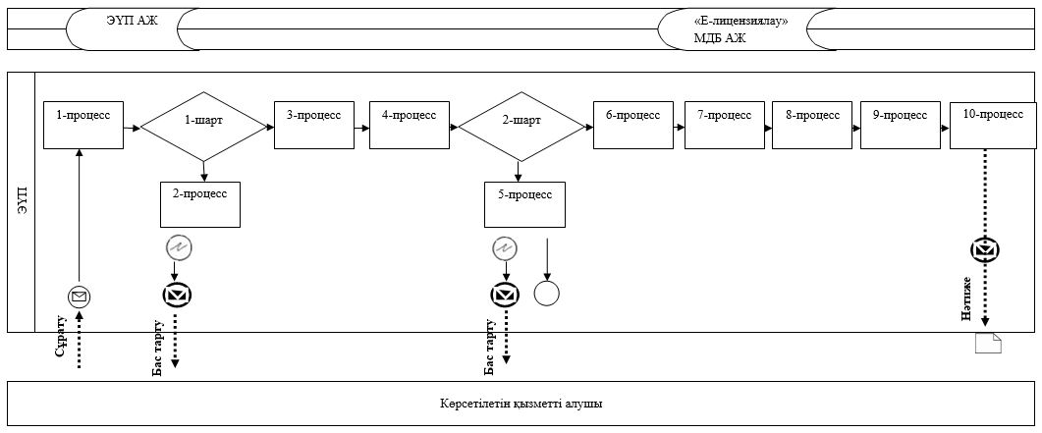

Шартты белгілер мен қысқартулар:

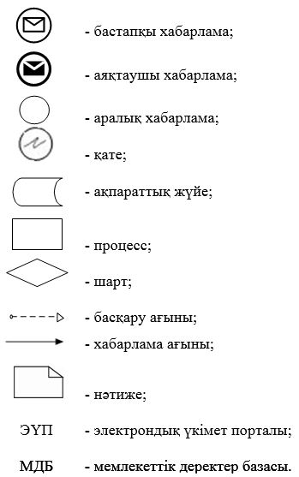

"Сәулет, қала құрылысы және құрылыс қызметі салаларында сарапшылық жұмыстарды және инжинирингтік көрсетілетін қызметтерді жүзеге асыратын сарапшыларды аттестаттау" мемлекеттік көрсетілетін қызмет регламентіне 3-қосымша
"Сәулет, қала құрылысы және құрылыс қызметі салаларында сарапшылық жұмыстарды және инжинирингтік көрсетілетін қызметтерді жүзеге асыратын сарапшыларды аттестаттау" мемлекеттік қызметті көрсету бизнес-процестерінің анықтамалығы

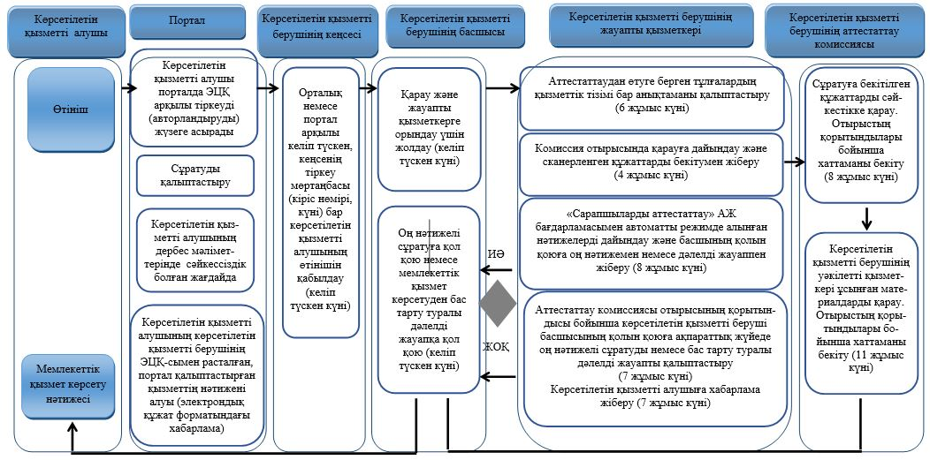

Шартты белгілер:

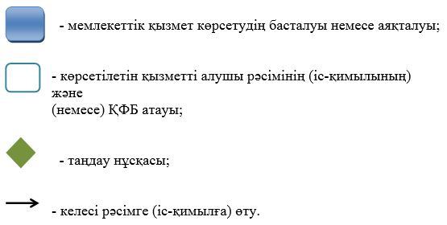

© 2012. Қазақстан Республикасы Әділет министрлігінің «Қазақстан Республикасының Заңнама және құқықтық ақпарат институты» ШЖҚ РМК

